**ВВЕДЕНИЕ.**

Предлагаемая книга является наглядным пособием к занятиям по «Восточной медицине». Структура, расположение материала соответствует порядку проведения занятий. Одновременно книга может служить наглядным пособием для всех, кто интересуется теоретическими и практическими вопросами восточной медицины. Книга содержит в основном таблицы, рисунки, схемы. В ней мало пояснительного текста. Специалист занимающийся восточными методами диагностики и терапии будет легко ориентироваться в ней. Желающие могут получить нужную информацию в литературе, список которой приводится в конце книги, соответственно каждому разделу.

ПЛАН ТЕМ ЗАНЯТИЙ ПО КУРСУ **«ТРАДИЦИОННАЯ МЕДИЦИНА ВОСТОКА , НЕМЕДИКАМЕНТОЗНЫЕ МЕТОДЫ ДИАГНОСТИКИ И ТЕРАПИИ» .**

1. Философские и теоретические основы традиционной медицины Востока и альтернативной медицины. Общие понятия, категории древневосточной философии, школы философии Востока- арабская, греческая, китайская, индийская, китайская философия .
2. Эзотерические знания на Востоке. Анализ истории эзотерики в целом. «Библия», «Коран», «Упанишады», «Веды», «Махабхарата», «Апокрифы» другие литературные источники - «Изумрудная скрижаль», «Орфические тайны», «Карты Таро», «Кабала» и другие. Тайные общества древности и современности. Их роль в развитии и сохранении эзотерических знаний. Разбор языка эзотерических источников .
3. Греческо- персидская философия. Основные понятия, понятие о натуре и мизадже. Типы темперамента Гиппократа, современный взгляд на эту проблему. Типы темперамента, строение тела, состояние здоровья, особенности питания, сновидения. Современное объяснение натуры пищи. Информационная ценность пищевых и лекарственных трав. Фитотерапия в греческо персидской медицине .
4. Фитотерапия греческо- персидской медицины и современная. Особенности, различия. Подбор трав, времени воздействия, особенности болезней в медицине Авиценны. Определение натуры, их степени, приготовление сложных лекарственных сборов с учитыванием особенностей больного и др.
5. Фитотерапия современная. Понятие о биологически активных веществах, группы активных веществ лекарственных растений- алкалоиды, флавоноиды, гликозиды, витамины и др. Роль микроэлементов в жизнедеятельности и в эффекте лекарственных трав. Биологически активные вещества животного происхождения - лечебная фауна.
6. Китайская философия- основные понятия, закономерности- понятие о энергии чи, Инь- Ян, меридианах, первоэлементы китайской философии. Учение о биологически активной точке, меридианы- классификация, строение.
7. Классификация методов воздействия на точки, физиологические, клинические эффекты иглотерапии. Строение, точки 12 парных и 2 чудесных меридианов. Стандартные точки, правила китайской медицины- «Бу-се», «Муж -Жена», «Правый - Левый», «У -Син», «Мать - Сын», «Дед - Внук», «Полночь - Полдень» и другие.
8. Точки ушной раковины- аурикулодиагностика и аурикулотерапия. Техника точечного массажа, иглотерапии, прижигания, прогревания полынными сигарами .
9. Рефлекторная диагностика- пульсовая, Акэбане. Лекарственные травы в комплексном лечении на основе китайской философии. Синтез греческо- персидской и китайской медицины.
10. Мануальная терапия- понятие, основные методики. Дефанс терапия. Роль состояния позвоночника в состояния здоровья человека .
11. Практическая психология, понятие о сознательном, подсознательном, бессознательном уровне психики. Инстинкты, их роль в жизни и состоянии здоровья. Учение Фрейда достоинства и недостатки. Внушаемость- определение роль в развитии болезней. Понятие о сексуальном здоровье .
12. Психическая саморегуляция и регуляция. Восточные и Западные методики психической саморегуляции- система йоги, суфизм, чань- буддизм и др., аутоген-ная тренировка, состояние Кандыбы- техника.
13. Дыхательная гимнастика, дыхание по Бутейко, Стрельниковой, йогические позы. Тайцы чжуань, ци-гун, пранаяма .
14. Гипноз- теория и практика .
15. Понятие о телах. Учение о биополе, митогенетическое излучение. Астральная медицина- методики, техника, современное объяснение.
16. Медицинская биоритмология. Элементарные знания по медицинской астрологии.
17. Кармическая медицина- определение, техника. Порча, сглаз их терапия в практики врача.

**К первому и второму разделу .**

**Теоретические и философские основы Восточной медицины .**

**Виды энергии :**

1. Жизненная- прана, чи(ци, ки ), пневма. Меридианы китайской медицины (12 +2 , чудесные меридианы).
2. Энергия « почек» Меридиан почек - R .
3. Психическая. Сушумна и 7 чакров.

**Чакры или психические центры :**

1. **Мулладхара.** Копчик, сплетение тазовое, нижняя конечность.
2. **Сваджистана.** Половая чакра- срамное сплетение, половые железы, крестцовое сплетение, половые органы, крестец и нижние позвонки поясничного отдела.
3. **Манипура.** Солнечное сплетение, надпочечники, поджелудочная железа, печень, почки, органы ЖКТ, нижний отдел грудного отдела позвоночника, I и II поясничные позвонки .
4. **Анахата.** Сердечное сплетение, грудина, вилочковая железа, сердце, лёгкие, грудной отдел позвоночника.
5. **Вишшудха.** Горловое сплетение, щитовидная, паращитовидная железа, шейный отдел позвоночника.
6. **Аджна.** Гипоталамус, эпифиз.
7. **Сахасрара.** Кора головного мозга.

**Семь «тел»**

1. **Физическое-** массаж, современная медицина, мануальная терапия.
2. **Эфирное тело**- физиотерапия, бесконтактный массаж.
3. **Астральное тело**- иглотерапия, экстрасенсорика, магическая медицина.
4. **Ментальное тело**- психотерапия, гипноз.
5. **Духовное тело**- молитвы, кармическая медицина.
6. **Космическое тело.**
7. **Тело просветления или «нирваны».**

**К третьему разделу**



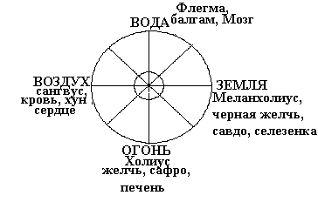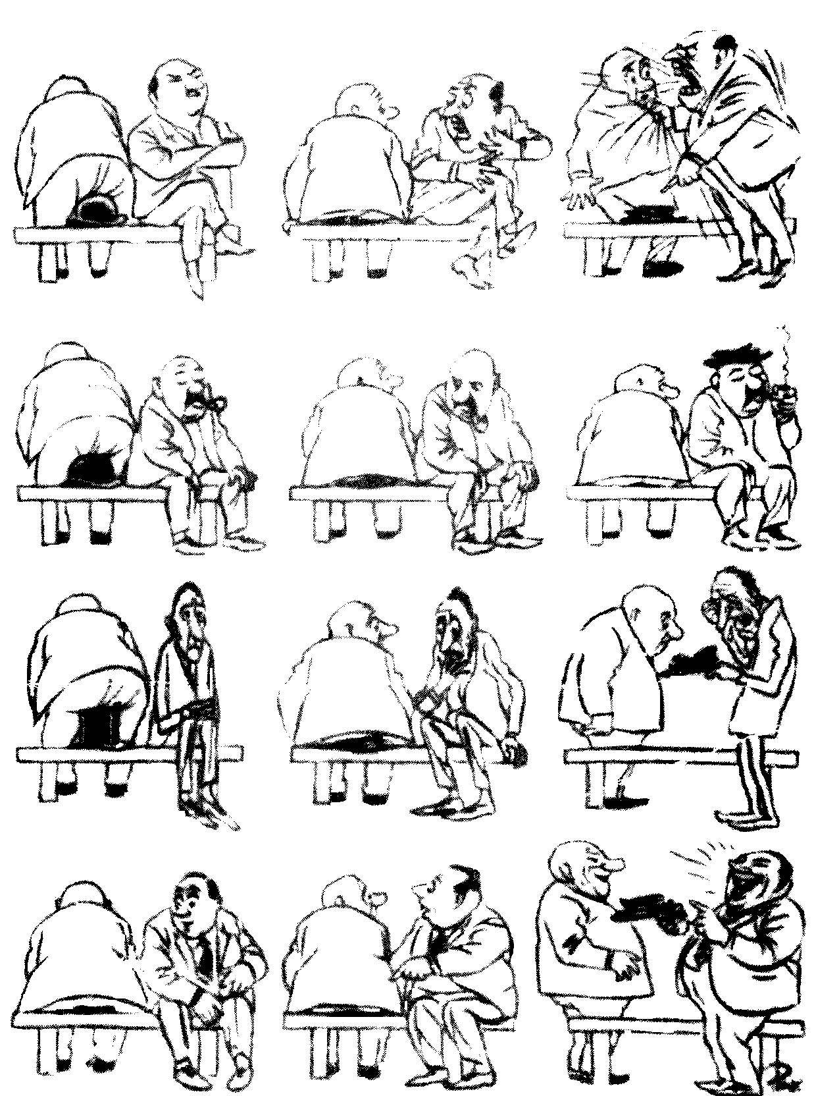

**Рисунок Х. Бидструпа.**

**Признаки преобладания жидкостей в теле:**

1. **Преобладание крови:** тяжесть в голове, потягивание во всем теле, зевота, сонливость и дремота, плохое настроение, притупленность чувств, сладкий вкус во рту, красный цвет лица и языка, высыпания пры-щиков на теле, кровотечение из носа или дёсен, мель-кание перед глазами красных предметов.
2. **Преобладание лимфы:** белизна цвета, слабость в теле, расслабленность, ощущение холода в теле, обилие слюноотделения, отсутствие жажды, слабость пищеварения, кислая отрыжка, обилие сна и сонливость, притупление чувств, представление воды, холода или чего-либо холодного.
3. **Преобладание желтой желчи:** желтизна лица и глаз, горький вкус во рту, сухость во рту, жажда, отсутствие аппетита, тошнота и рвота желчью, дрожь и озноб, представление огня и чего-то желтого.
4. **Преобладание черной желчи:** темный цвет кожи, сухость в теле, густота крови и её темный цвет, лож-ный аппетит, наплыв разнородных мыслей, опасения и страхи, представление чего-то темного, черного.

**Лекарства приводящие к созреванию желтой желчи -Сафры:**

Корни цикория, лотос, венерин волос, корни алтея, семена алтея, семена мальвы, фиалка, роза, семена цикория, дымянка Вайяна.

Срок созревания сафры 3 дня, если она «чистая», в ином случае 5 дней.

**Лекарства приводящие к созреванию флегмы:**

Корни аниса, кишмиш, паслен, венерин волос, огуречная трава, мелисса, корни сельдерея, корни солодки без коры, семена сельдерея, корни каперсов, анис.

Срок созревания флегмы 9 дней. Если флегма густая, то более длительное время. Жидкая флегма созревает за 5 дней.

**Лекарства приводящие к созревания чёрной желчи- Савды:**

Мелисса, огуречная трава, чернослив, корни цикория, анис, дымянка Вайяна, унаби, венерин волос, инжир, корни солодки без коры.

Срок созревания чёрной желчи 15 дней, иногда раньше или позже.

**Выводящие лекарства:**

**Для желтой желчи**- сафры- кора желтых миробаланов, горькая полынь, роза, манна верблюжьей колючки.

**Для выведения флегмы**- плоды переступня, коровяк, агарик, сенна.

**Для выведения чёрной желчи**- Савды- миробаланы эмбилические, повилика, агарик, сенна.

**К четвёртому разделу**

**Методы приготовления лекарственных форм :**

Для приготовления водных лекарственных форм при-меняются следующие соотношения воды и сухой травы: 1 стол. ложку травы на 1 стакан воды. Если для приго-товления водных настоев требуется иная пропорция, это указывается отдельно, во всех других случаях принима-ется вышеуказанное соотношение.

Для приготовления **холодных настоев** 1 стол. ложка травы заливается 1 стаканом охлаждённой, прокипячён-ной воды, закрывается крышкой и настаивается в тече-нии 12-18 часов, в теплом, тёмном месте. Это является суточной дозой. После настой процеживается через марлю и применяется.

**Горячие настои или чаи** готовятся следующим образом: Берут 1 стол. ложку сухой травы или сбора и заливаются 1 стаканом кипятка, прикрывают горлышко стакана другой посудой и дают настояться в течении 15-20 мин. Затем настой процеживают и горячий настой готов с употреблению.

Для приготовления **отваров** 1 столовую ложку сухой травы заливают 1 стаканом холодной воды. Затем, на тихом огне доводят до кипения, кипятят в течении 10-15 мин. После отключения огня, отвару дают настояться, в течении 15 мин. Процедив отвар, доводят его количество до первоначального, то есть до 1 стакана, доливая кипя-ченной водой выпарившуюся воду.

**Дистилляты** или «водки»- *араки.* Эти препараты готовятся из распространённых и испробованных лекар-ственных трав, и применяются как эффективные сер-дечные средства.

Свежевыжатый сок растения или густой отвар (берут 2 стол. ложки травы, на 1 стакан воды) помещают в ман-тушницу и кипятят на тихом огне. В мантушницу, на верхней пластине устанавливают маленькую чашечку. Испарившиеся летучие вещества трав, охладившись о крышку стекают в эту чашку. Эта жидкость затем при-меняется по 1 чайной ложке 3 -5 раз в день.

**Настойки-** 1 столовую ложку травы заливают 1 стака-ном водки, прикрывают крышкой и настаивают в тече-нии недели, в тёмном, тёплом месте. Через неделю рас-твор процеживают и употребляют в дозе 1 чайная ложка 2-3 раза в день .

**Масла** или масляные настои или экстракты: Варианты приготовления:

1. Сухую траву-1 столовую ложку заливают 1 стаканом растительного масла и настаивают в темном, теплом месте не менее недели. Процеживают и употребляют. Пример масло зверобоя .
2. Готовят отвар травы или его сок, заливают в него столько же растительного масла. Затем на тихом огне выпаривают всю воду. Например масло турба (туркес-танской редьки), душицы и др.
3. Траву кипятят в масле, в течении 15-20 мин., дают ос-тыть, затем настаивают в течении 7-10 дней. Пример масло шиповника.

**Мази** готовятся из растительного или животного мате-риала со смешиванием с мазевой основой. Для мазевой основы подходят вазелин, ланолин, свиное сало, курдюк, сливочное масло, маргарин, пальмовое масло.

Варианты приготовления мазей:

1. Порошок средства смешивают с мазевой основой- например мазь горькой полыни, серная мазь.
2. Средство предварительно нагревают, до образования смолоподобной массы, а затем смешивают с мазевой основой, тоже предварительно согретой. Всю массу медленно, помешивая охлаждают- например мазь прополиса.
3. Из средства готовится густой отвар, или растворяют его в минимальном количестве воды, а затем смеши-вают с мазевой основой.
4. Сначало готовят масляный настой средства, а затем масло смешивают с мазевой основой- например мазь могильника.
5. Готовят спиртовую настойку, смешивают с мазевой основой, а затем на тихом огне дают испариться спир-ту- например мазь ромашки, зверобоя.

***Маъжун***- это лечебная форма, когда порошок лечебного препарата смешивают с мёдом и облизывают или употребляют во внутрь- например, берут порошок семян могильника и семян льна поровну, добавляют такое же количество мёда. Это лекарство для облизывания при кашле.

Наилучшим временем приёма лекарств растительного происхождения считают за 20-30 мин до еды. Чаще суточная доза делится на 3 части и принимается перед завтраком, обедом и ужином.

Дозировка для детей-взрослые-1 часть, 7-14 лет- 1/2 части, 4-7лет- 1/3 части, 3-4года- 1/4-1/6 части, 2-3года- 1/4-1/8 части, 1 год- 1/8-1/12 части.

|  |  |
| --- | --- |
| **Получаемый эффект** | **Лечебные средства** |
| Общестимулирующие, адаптогены | Женьшень, элеутерококк, мумиё, родиола розовая, заманиха, алоэ. |
| Седативные | Пустырник, валериана, огуречная трава, ле-пестки мака самосейки, душица, зизифора, чабрец, лагохилус, хмель. |
| Спазмолитические и снижающие АД | Сушеница топяная, гледичия, мята переч-ная, мелисса, зизифора, чабрец все седа-тивные травы, листья хурмы, листья ивы. |
| Закрепляющие | Кора дуба, соплодия ольхи, миробаланы (халила), листья вишни. |
| Слабительные | Алоэ, жостер, чернослив, инжир, корни ревеня, магнезия , сенна . |
| **Получаемый эффект** | **Лечебные средства** |
| Кровоостанавливающие | Перец водяной, кровохлёбка, крапива, ты-сячелистник, створки арахиса, лагохилус. |
| Разжижающие кровь, тромболитические | Донник, пиявки, вишня плоды, каштан конский- плоды, кора, кислые продукты- чайный, молочный, рисовый гриб, уксус винный, яблочный, листья инжира . |
| Мочегонные | Пол-пола, толокнянка, хвощ, хмель, «живая вода», молочная сыворотка, спорыш, ма-рена, душица, ромашка. |
| Стимулирующие половую сферу мужчин | Якорцы, все препараты стимулирующего действия, половые железы птиц и живот-ных, корица, гвоздика. |
| Стимулирующие половую сферу женщин | Цветки лоха (жигды), гвоздика, роза. |
| Отхаркивающие | Алтей корни, гладиолус, мальва, туя пло-ды, вьюнок, девясил, фиалка, солодка, ду-шица, зверобой, зизифора. |
| Противовоспалительные | Солодка корни, ромашка, шалфей, крапива, душица, листья ивы. |
| Повышающие кислотность желудка | Горечи, пряности, зира, хрен, подорожник. |
| Снижающие сахар крови | Все кислые продукты, створки фасоли, листья винограда, ромашка, корица, тыся-челистник. |
| Иммунокорригирующие | Пивные дрожжи, семена могильника, че-реда, рыбий жир. |
| Противоопухолевые | Чистотел, лавровишня. |
| Противосудорожные | Все седативные травы, полынь горькая, пион- настойка, аир болотный. |
| Желчегонные | Бессмертник, ромашка, шиповник, куку-рузные рыльца, куркума, оливковое масло. |
| Гепатопротекторные | Волчец кудрявый, роза, татарник, каперсы. |
| Витаминные | Крапива, шиповник, клубника, ежевика. |

**«ТРАНСПОРТНЫЕ СРЕДСТВА»**

|  |  |
| --- | --- |
| **Органы и системы :** | **Транспортные средства:** |
| **Нервная система, головной и спинной мозг.**  **Сердце и ССС** | Вино, уксус пищевой, огуречная трава(воловик красильный- *гов-забон,)*-1 ч.л., чабрец-1/2 чай-ной ложки.  Лепестки цветков шиповника-1 ч.л., шафран-1 пестик, пижма-1/2 ч.л. |
| **Легкие** | Мальва-1ч.л., вьюнок трава-1ч.л. , фиалка цветки-1ч.л.,тер-мопсис-1/2 ч.л. |
| **Почки , мочевой пузырь** | Спорыш-1ч.л., хвощ-1ч.л.,пол-пола-1/2 ч.л. |
| **Желчный пузырь** | Лепестки розы желтого цвета- 1 ч.л., оливковое масло, бессмертник-1ч.л. |
| **Печень** | Лепестки розы красного и розового цветов-1 с.л., татарник трава- 1 ч.л., слюногон(назла ти)-1 ч.л. |
| **Матка и яичники** | Календула- 1 ст. л., ромашка- 1 ч.л. |
| **Кости** | Хвощ -1ч.л.,мумие- 0,02гр. |
| **Суставы** | Сирень цветы, листья-1/2 ч.л., уксусомёд- 1 ст. л. |
| **Кровеносные сосуды** | Каштан плоды-1 ст. л., донник трава-1 ч.л., сок вишни-до 50 гр. |
| **Лимфатическая система** | Кузнечик-1 шт.,слюногон-1ч.л. |

**Степени натур лекарств:**

1. Если употребление малого количества лекарства проявляет в теле свое качество и употребление большого количества, его повторное употребление приводит к незначительным изменениям, это **I сте-пень** качества**.**

1. Если употребление малого количества лекарства приводит к возникновения преобладающего качества и его дальнейшее употребление не приводит ко вреду организму, не портит натуру, это считается лекарством с качеством **II степени.**
2. Если лекарство, попав в организм приводит к изменениям на границе нормы, разрушения, вреда, не смертельное для организма, считается **III степенью**  качества.
3. Если лекарство при употреблении приводит ко вреду духу, к смертельной опасности, это считается **IV степенью** качества, не зависимо от того, горячее, холодное, сухое, влажное качество.

Кроме этого, качество каждого лекарства и пищи делится на три части- в начале, середине и в конце. Например в начале, середине или в конце II степени.

Натура сложных лекарств определяется по следующей формуле:

**I степень**= 2часть выраженного(в) качества +1 часть противоположного(п) ему качества. Соответственно:

**II степень**= 3 в+1п

**III степень**= 4 в+1п

**IV степень**= 5в+1п.

Например если лекарство горячее в III степени, то его формула= 4 части горячести+1 часть холодности.

**Пример:** Сбор состоит из 3 частей горячего в I степени травы и 1 части холодного в III степени травы. Натура сбора= 3(2 гор+1хол) +1(4хол+1гор)=7гор+5хол, что соответствует приближенно I степени горячести. Такую же процедуру проводят по отношении сухости и влажности. За весовую часть принимается оптимальная доза препарата.

**Пример второй**

Сбор состоит из 1 части зверобоя, 2 частей мелиссы, 2 частей спорыша.

Зверобой- горячий и сухой в III степени. 4 гор+1хол+4сух+1вл.

Мелисса- горячая во II степени и сухая в I. 3 гор+1 хол+2 сух+ 1 вл.

Спорыш- холодный в I степени и сухой во II. 2 хол+1гор+3 сух+1вл.

4гор+1хол+2(3 гор+1хол)+2(2 хол+1гор)+4 сух+1 вл + 2 (2сух + 1вл ) +2(3 сух+1 вл) = 12гор+6хол+14 сух+5сух.

Из таблицы соотношения получаем I степень горячести и приблизительно II сухости. То есть натура сбора горячая в I степени и сухая во II степени.

Используя данную формулу изменяют натуру лекарственных веществ, доведя до требуемой.

Эта методика применяется также для удаления ядовитых свойств лекарств. Например если яд сильно горячий, то для его исправления его смешивают с лекарством с холодной натурой.

**К разделу «Иглорефлексотерапия»**

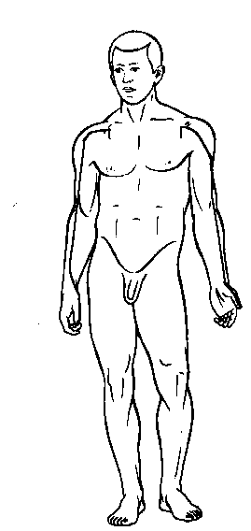

**Меридиан лёгких- Р- центробежный, Металл, Инь.**

**Меридиан легких Р .**

|  |  |
| --- | --- |
| **Ян симптомы** | **Инь симптомы** |
| Повышенная температура, потли-вость, горячая на ощупь ладонь, звонкий кашель, острые заболева-ния органов дыхания, экзема, се-борея, «активная» депрессия, ос-трая боль по ходу меридиана, ОРВИ, удушье . | Озноб, холодный пот, хронические заболевания ор-ганов дыхания, кожный зуд, аллергический дерматит, псо-риаз, головокружение, хрони-ческая боль по ходу мери-диана, «пассивная» депрес-сия. |

**Стандартные точки :**

1. Тонизирующая (ян)- Р9 тай юань- лучевой конец лучезапястной складки (инь заболевания меридиана, заболевания вен, повышенное диастолическое давление).
2. Седативная (инь)- Р5- чи-цзе- лучевой конец локтевой сладки, у края сухожилия двуглавой мышцы (ян заболевания меридиана, состояния требующие успокоения нервной системы, заболевания локтевого сустава).
3. Пособник- Р9 тай-юань.
4. Сочувственная-V13 фей-шу- 1,5 цуня отходя от заднесрединной линии, между остистыми отростками III и IV грудных позвонков.
5. Сигнальная Р1 чжун-фу .
6. Противоболевая- Р6 кун-цзуй- выше лучезапястной складки на 7 цуней, над лучевой костью. (боли по ходу меридиана, кашель, удушье , ларингиты, тонзиллиты).
7. Ло- точка к меридиану толстой кишки GI- Р7 ле-цюе- на ребре лучевой кости, выше лучезапястной складки на 1,5 цуня (зубная, головная боль, ян заболевания меридиана).
8. Р11- шао-шан- лучевой край ногтевого ложа 1 пальца руки (точка первой помощи при зубной боли, коме, кровотечении из носа, «улучшает вентиляцию» дыхательных путей.

|  |  |
| --- | --- |
| **Ян травы** | **Инь травы** |
| Девясил корни, могильник семе-на, чистотел, мед, чеснок, турб (редька), репа, термопсис, мат-рёшка. | Череда, фиалка, алтей корни, трава вьюнка, плоды туи (арчи), душица. |

**ДЭН травы**  солодка корни, чабрец, шток-роза.

Специальные средства: настойка дождевых червей(опухоли бронхов и лёгких), уксусный настой куриных яиц(наружно при кожных заболеваниях), «яичное масло».

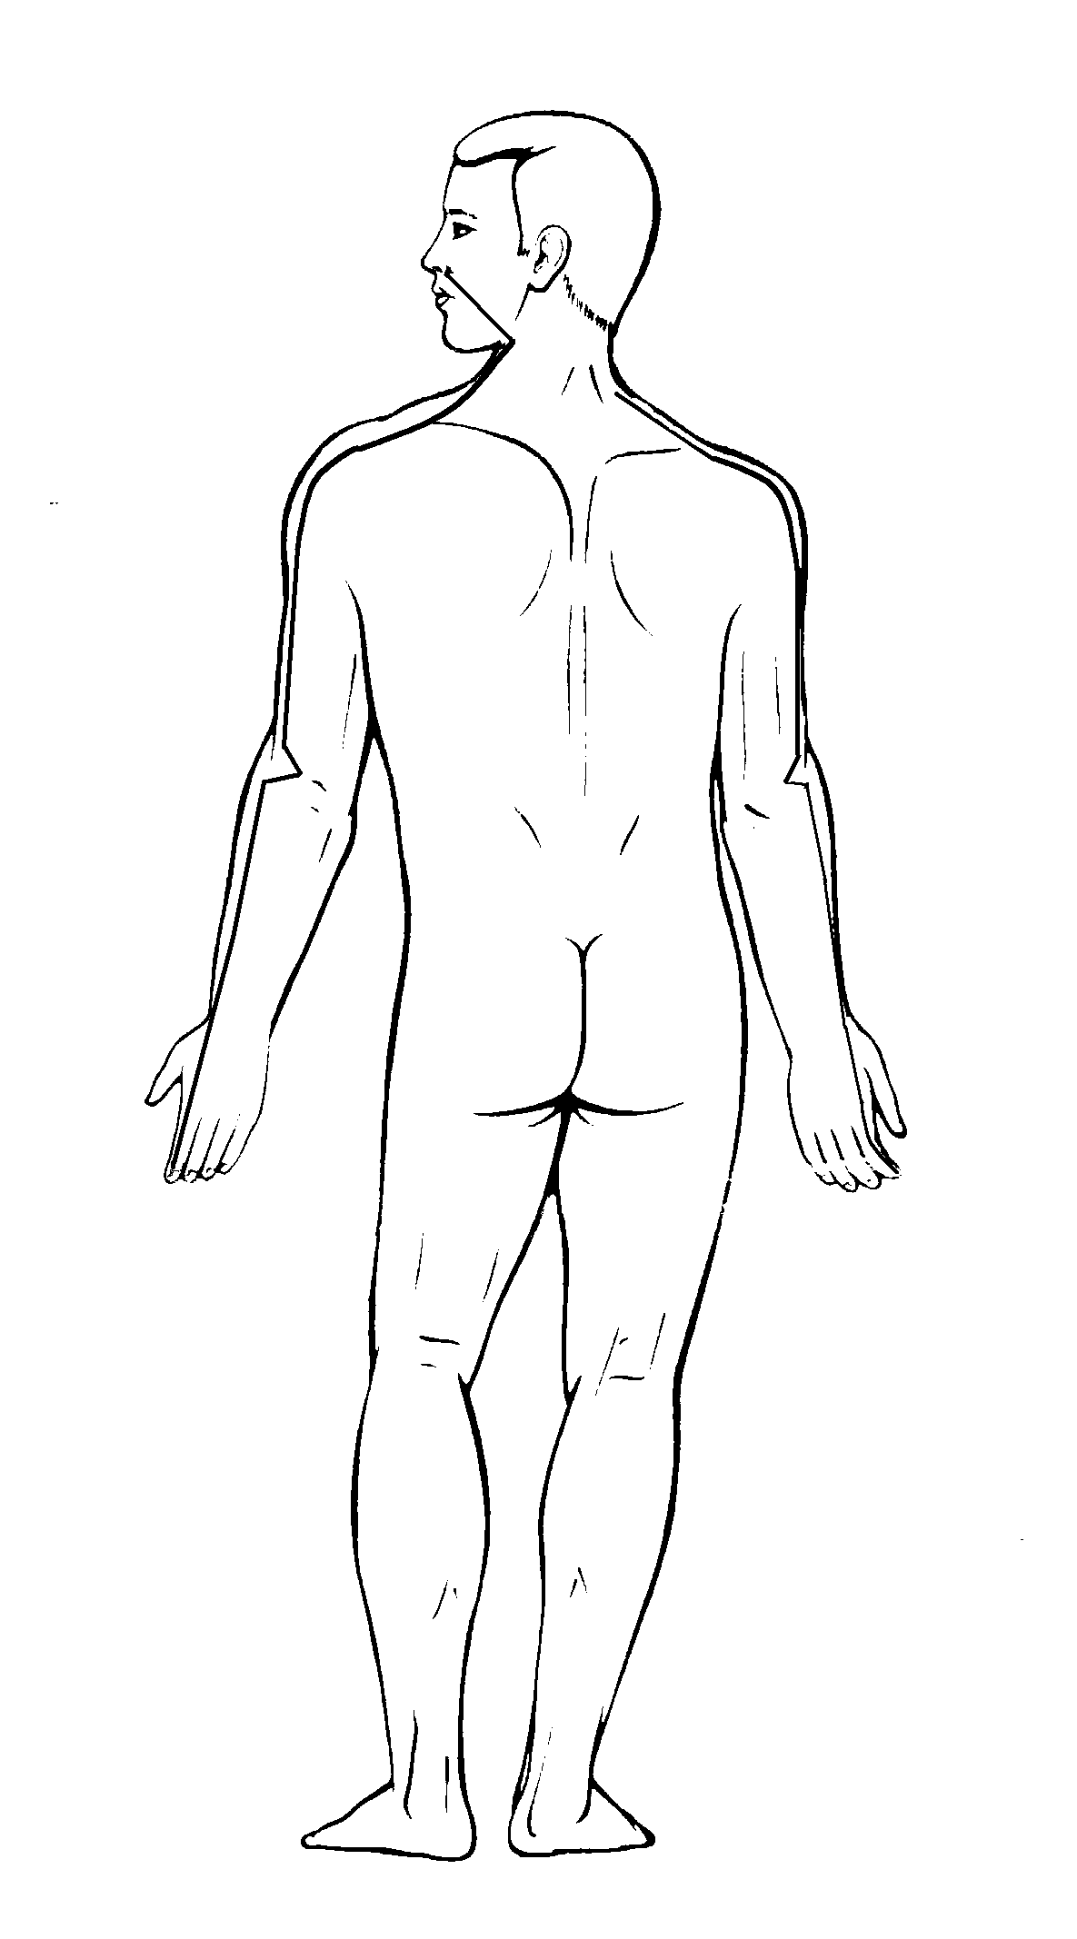

**Меридиан толстого кишечника- GI- Металл, центростремительный , ручной .**

**Меридиан толстого кишечника -GI**

|  |  |
| --- | --- |
| **Ян симптомы** | **Инь симптомы** |
| Запоры, вздутие живота, сухость слизистых, острая зубная боль и боль по ходу меридиана, гипер-функция щитовидной железы, состояние ухудшается в тепле, геморроидальное кровотечение. | Поносы, урчание в кишечни-ке, хронические заболевания кишечника, хроническая боль по ходу меридиана, пародон-тоз, гипофункция щитовидной железы, состояние ухудшается в холоде, хронические заболе-вания слизистой рта, носа, геморрой. |

**Стандартные точки :**

1. Тонизирующая (Ян)- GI11 цюй-чи- лучевой конец локтевой складки, при согнутой в локте руке (инь заболевания меридиана, седативная точка, заболевания локтевого сустава).
2. Седативная (Инь)- GI2 эр-цзянь- во впадине кпереди от пястно- фалангового сустава 2 пальца, с лучевой стороны (ян - заболева-ния меридиана).
3. Пособник- GI4 хэ-гу- между 1 и 2 пястными костями, ближе ко второй (точка широкого спектра действия, первой помощи, противоболевая).
4. Сочувственная- V25 да-чан-шу- 1,5 цуня отходя от заднесрединной линии, между остистыми отростками IV и V поясничных позвонков (хронические заболевания толстого кишечника).
5. Сигнальная Е25 тянь-шу .
6. Противоболевая GI7 вэнь-лю- над лучевой костью, 6 цуня выше лучезапястной складки (боли по ходу меридиана, кишечная колика).
7. Ло- точка к меридиану лёгких- GI6 пянь-ли- над лучевой костью, 3 цуня выше лучезапястной складки (ян заболевания меридиана).
8. Специфические точки: GI18 фу-ту- на грудинно- сосцевидно-ключичной мышце, на одном уровне с верхней границей щитовидного хряща (затруднение глотания, потеря голоса, заболевания щитовидной железы).

|  |  |
| --- | --- |
| **Ян травы** | **Инь травы** |
| Галлы(мозу), миробаланы (халила, балила, омула), кора дуба, корица, соплодия ольхи, кожура граната, айва. | Чернослив, инжир, жостер, сенна, ревень корни, алоэ, слюногон (назла ти). |

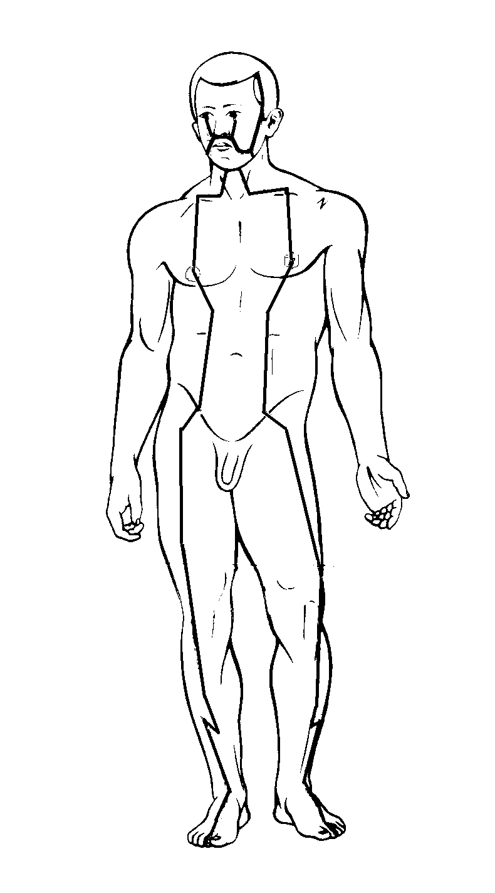

**Меридиан желудка -Е , ян ,центробежный , Земля , ножной.**

Меридиан Желудка -Е

|  |  |
| --- | --- |
| **Ян симптомы** | **Инь симптомы** |
| Повышенная кислотность желуд-ка, острая боль по ходу меридиана, изжога, обострение хронических заболеваний желудка, язвенная бо-лезнь желудка, трещины слизис-той губ, острый тонзиллит. | Гипоацидный гастрит, хро-нические заболевания желудка, депрессивное сос-тояние, хроническая боль по ходу меридиана, хроничес-кий тонзиллит, отрыжка. |

**Стандартные точки :**

1. Тонизирующая (ян)- Е41 цзе-си -над голеностопным суставом, напротив 2 пальца ноги , в анатомической табакерке (инь заболевания меридиана , эпилептиформные припадки ).
2. Седативная (инь)- Е45 ли-дуй- у корня ногтя 2 пальца ноги (ян заболевания меридиана, точка первой помощи при носовом кровотечении, маниакальных состояниях).
3. Пособник- Е42 чун-ян- на самом возвышенном участке тыла стопы, напротив 2 пальца, там пальпируется пульсация артерии (инь и ян заболевания желудка, заболевания кровеносных сосудов ноги).
4. Сочувственная- V21- вэй-шу 1,5 цуня отходя от заднесрединной линии, между остистыми отростками XII грудного и I поясничного позвонка.
5. Сигнальная- VС 12 чжун -вань .
6. Противоболевая- Е34 лян-цю- выше верхнего края надколенника на 2 цуня, в углублении(боли по ходу меридиана , мастит ).
7. Ло- точка к меридиану селезенки- поджелудочной железы RP- Е40 фэн-лун- выше центра наружной лодыжки на 8 цуней ( Ян заболевания меридиана, эпилептиформные судороги).
8. Специфические точки- Е36 цзу-сань-ли- ниже нижнего края надколенника на 3 цуня, под бугром большеберцовой кости(Точка широкого спектра действия).

|  |  |
| --- | --- |
| **Ян травы** | **Инь травы** |
| Зира, полынь горькая, перец чёр-ный, перец красный, корица, чес-нок, поваренная соль, тысяче-листник, горчица, хмель и все горечи. | Морковь, семена моркови, семена алтея, айвы, корень солодки, аир болотный корни, трава пастушьей сумки. |

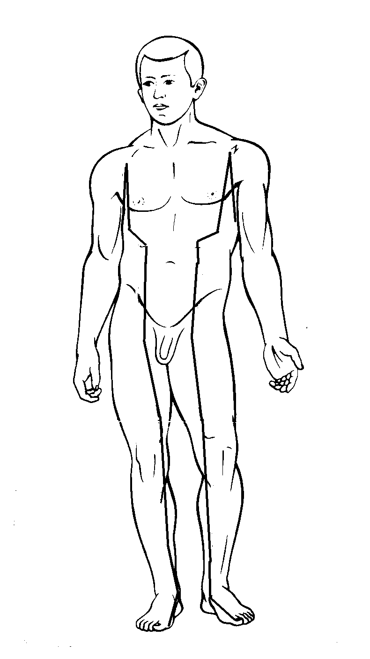

**Меридиан селезенки- поджелудочной железы- RP- инь- Земля- центростремительный.**

Меридиан селезенки- поджелудочной железы- RP .

|  |  |
| --- | --- |
| **Ян состояния :** | **Инь состояния :** |
| Чувство переполнения живота, запор, тошнота, пищевая инток-сикация, острая боль по ходу ме-ридиана, бессонница, повышен-ный тонус мышц матки. | Пониженная память, хро-нический панкреатит, сахар-ный диабет, хроническая боль по ходу меридиана, ве-нозный застой, пониженный тонус мышц матки, жидкий стул. |

**Стандартные точки :**

1. Тонизирующая (ян)- RP2 да-ду- кпереди от плюснефалангового сустава 1 пальца ноги, где пальпируется углубление- (инь забо-левания меридиана, понос).
2. Седативная (инь)- RP5 шан-цю- кпереди и книзу от внутренней лодыжки, во впадине- (янь заболевания меридиана, желтуха, боли в языке, геморрой).
3. Пособник- RP3 тай-бай- на медиальной поверхности стопы, книзу и кзади от головки 1 плюсневой кости- (инь и ян заболевания меридиана, судороги).
4. Сочувственная- V20 пи-шу- между остистыми отростками X и IX грудных позвонков, 1,5 цуня отходя от срединной линии.
5. Сигнальная- F13 чжан-мэнь- у нижнего края XI ребра .
6. Противоболевая- RP8 ди-цзи- ниже нижнего края надмышелка бедренной кости на 5 цуней (боли по ходу меридиана, импотен-ция, цистит, диссменореи).
7. Ло- точка к меридиану желудка- RP4 гунь-сунь- кзади от плюсне- фалангового сустава 1 пальца на 1 цунь, во внутренней поверхности стопы- (ян заболевания меридиана, стенокардия, тахикардия, рвота).
8. Групповое ло- RP6 сань-инь-цзяо- связывает три инь меридиана ноги- почек, печени, селезенки- поджелудочной железы- во внутренней поверхности голени, выше внутренней лодыжки на 3 цуня (ян заболевания меридианов RP, R, F, гипертония, неврастения, энурез).

|  |  |
| --- | --- |
| **Ян травы** | **Инь травы** |
| Все кислые продукты, чернушка семена, аир болотный корни, тысячелистник, полынь горькая, листья винограда, створки фасоли. | Сладкие продукты, мелисса лекарственная, мята перечная. |

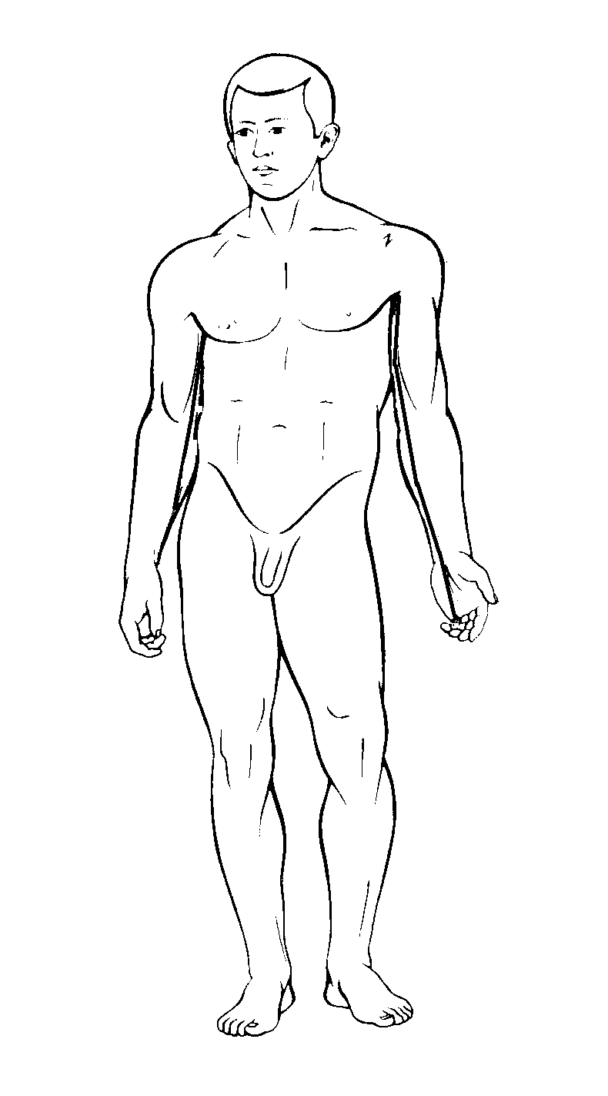

**Меридиан сердца- С- Огонь- Инь , центробеж-ный.**

**Меридиан сердца- С**

|  |  |
| --- | --- |
| **Ян симптомы** | **Инь симптомы** |
| Гипертензия, тахикардия, острые боли по ходу меридиана, острые сердечные боли, неврозы с преобладанием возбуждения. | Гипотония, брадикардия, хронические боли по ходу меридиана, ИБС, сердечная недостаточность, неврозы с преобладанием торможения, артерииты, варикозное рас-ширение вен. |

**Стандартные точки :**

1. Тонизирующая (ян)- С9 шао-чун- лучевой край ногтевого ложа мизинца (инь заболевания меридиана, потеря сознания, арит-мии, нарушение мозгового кровообращения).
2. Седативная (инь)- С7 шэнь-мэнь- локтевой край лучезапястной складки (ян заболевания меридиана, кровотечения, усиливает эффект иглотерапии).
3. Пособник- С7 шэнь-мэнь.
4. Сочувственная- V15 синь-шу- между остистыми отростками IV и V грудных позвонков, отходя от заднесрединной линии на 1,5 цуня.
5. Сигнальная- I 14 цзюе-вэй.
6. Противоболевая- С6 инь-си- выше лучезапястной складки на 0,5 цуня, над локтевой костью (боли по ходу меридиана, сердечные боли, фобии).
7. Ло- точка к меридиану тонкого кишечника- С5 тун-ли- выше лучезапястной складки на 1 цунь (ян заболевания меридиана, боли в глазах и горле).
8. С8 шао-фу- на ладони, между IV и V пястными костями ( сердцебиение, гипертонические кризы, боль и зуд в промежности, энурез).

|  |  |
| --- | --- |
| **Ян травы** | **Инь травы** |
| Адаптогены и стимулирующие травы- жень-шень, родиола розо-вая, цветки шиповника, мумие, заманиха, элеутерококк. | Седативные травы- сушеница, листья и сережки ивы, пус-тырник, чабрец, валериана, душица, листья хурмы, унаби плоды. |

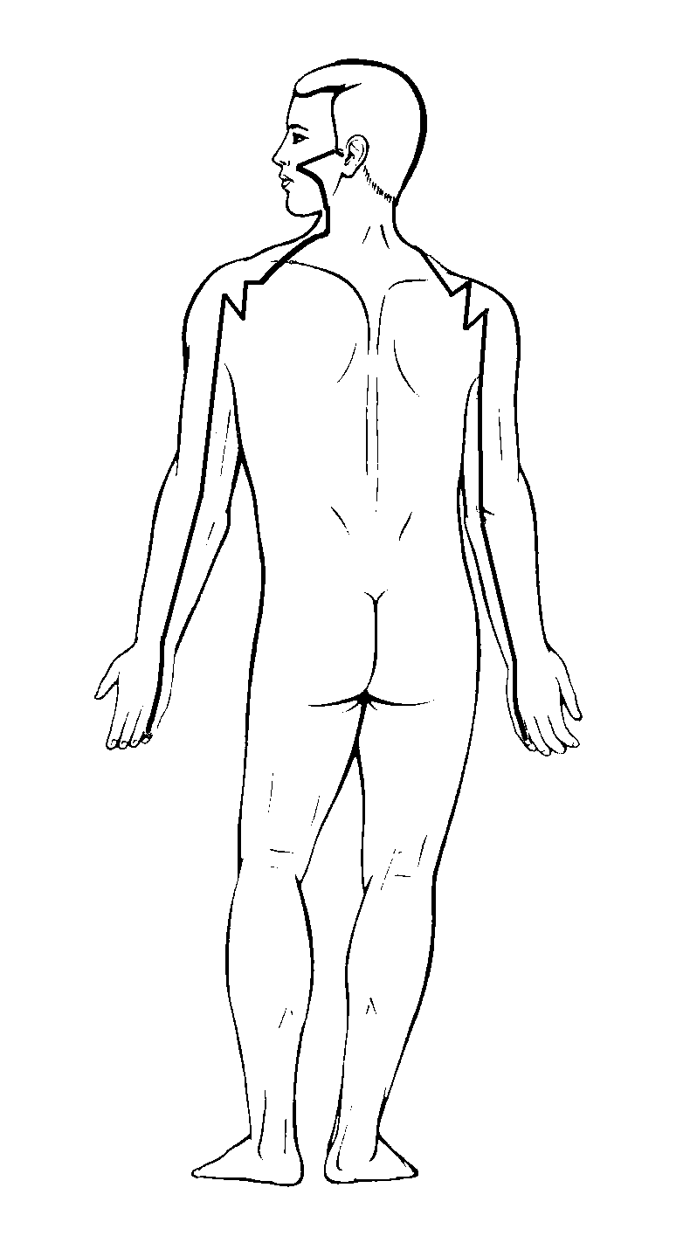

**Меридиан тонкого кишечника- IG- Огонь- Ян- центростремительный.**

**Меридиан тонкого кишечника -IG**

|  |  |
| --- | --- |
| **Ян симптомы** | **Инь симптомы** |
| Острый дуоденит, звон в ушах, запоры, острая боль по ходу ме-ридиана. .Язвенная болезнь две-надцатиперстной кишки. | Шум в ушах, отеки в области нижней челюсти, хроническая боль по ходу меридиана, хро-нический дуоденит, тошнота, рвота. |

**Стандартные точки :**

1. Тонизирующая (ян)- IG3 хоу-си- кзади от V пястно- фалангового сустава с локтевой стороны (инь заболевания меридиана, эпи-лептиформные припадки, люмбаго, шум в ушах).
2. Седативная (инь)- IG8 сяо-хай- на наружной поверхностью локтя, между медиальным надмыщелком плеча и отростком лок-тевой кости, в бороздке- (ян заболевания меридиана, глухота, кошмарные сновидения, эпилептиформные припадки).
3. Пособник- IG4 вань-гу- между основанием V пястной кости и трехгранной, с локтевой стороны- (инь и ян заболевания мери-диана, желтуха, лихорадочные состояния).
4. Сочувственная- V27 сяо-чан-шу- на уровне промежутка между остистыми отростками I и II крестцовых позвонков, отходя от заднесрединной линии на 1,5 цуня.
5. Сигнальная- I 4 гуань-юань.
6. Противоболевая- IG6 ян-лао- над головкой локтевой кости, на 1 цунь выше лучезапястной складки- (боли по ходу меридиана, понижение зрения).
7. Ло- точка к меридиану сердца- IG7 чжи-чжень- на тыле предплечья, выше лучезапястного сустава на 5 цуней- (ян заболевания меридиана, головокружение, психические заболевания).

|  |  |
| --- | --- |
| **Ян травы** | **Инь травы** |
| Тысячелистник, пустырник, аир болотный, шпинат. | базилик, мята, солодка корни. |

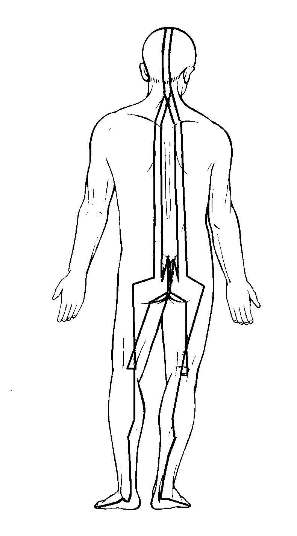

**Меридиан мочевого пузыря- V- Вода- ян- центробежный.**

**Меридиан мочевого пузыря**

|  |  |
| --- | --- |
| **Ян состояния** | **Инь состояния** |
| Частое мочеиспускание, острый цистит, острая боль по ходу ме-ридиана, острый дакриоцистит, носовое кровотечение, эпилеп-тиформные припадки, ишиас. | Хронический цистит, голово-кружение, хроническая боль по ходу меридиана, энурез, ге-моррой, хронический дакрио-цистит. |

**Стандартные точки :**

1. Тонизирующая (ян)- V67 чжи-инь- у корня ногтя V пальца ноги-(инь заболевания меридиана, хронический гастрит, слабость ро-довых сил, фобии).
2. Седативная(инь)- V65 шу-гу- кзади и кнаружи от головки V плюсневой кости, во впадине- (ян заболевания меридиана, мани-акальное состояние, геморрой).
3. Пособник- V64 цзин-гу- кзади и книзу от основания V плюс-невой кости-(ян и инь заболевания меридиана).
4. Сочувственная- V28 пан-гуань-шу- в промежутке между остистыми отростками I и II крестцовых позвонков, 1,5 цуня отходя от срединной линии-(эндометрит, хронические забо-левания мочевого пузыря, геморрой).
5. Сигнальная I 3 чжун-цзи .
6. Ло- точка к меридиану почек- V58 фей-ян- выше латеральной лодыжки на 7 цуней (ян заболевания меридиана, лихорадочное состояние).
7. V31 шан-ляо, V32 цы-ляо, V33 чжун-ляо, V34 ся-ляо- соответ-ствуют I по IV крестцовым отверстия (заболевания мочеполовой системы, бесплодие, импотенция, геморрой, ишиас).

V40 вэй-чжун- в центре подколенной ямки (лихорадочные состоя-ния, тепловой удар, ишиас, гипертензия, кожные болезни, аллергия, нарушения обмена веществ).

V60 кунь-лунь- позади наружной лодыжки- (точка широкого спектра действия, гипертензия, заболевания слизистой рта, судоро-ги у детей).

|  |  |
| --- | --- |
| **Ян травы** | **Инь травы** |
| Острые на вкус травы, толок-нянка, пол-пола, хвощ полевой, капуста. | Кислые на вкус травы, корни шиповника, ромашка, душица, чабрец, подорож-ник, молочная сыворотка, спорыш. |

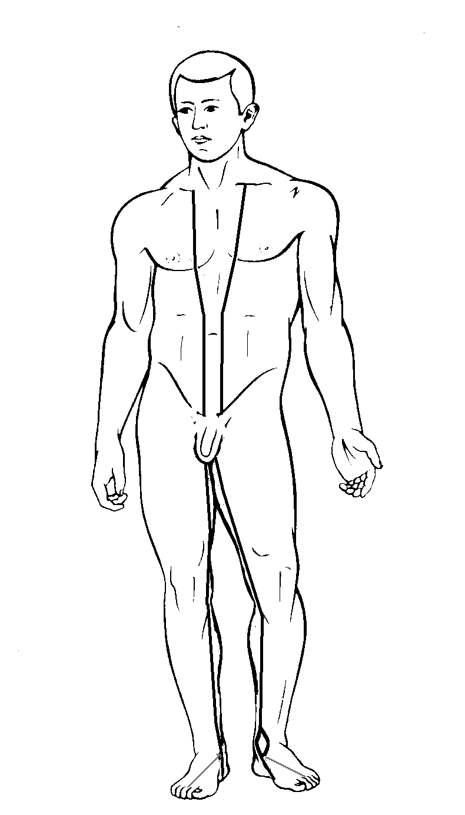

**Меридиан почек- R- Вода- Инь-центростреми-тельный.**

**Меридиан почек**

|  |  |
| --- | --- |
| **Ян состояния** | **Инь состояния** |
| Острые заболевания почек, не-обычный прилив энергии, повы-шенная сексуальная потенция, острая боль по ходу меридиана. | Общая слабость, понижение иммунитета, импотенция, фо-бии, головокружения, син-дром Меньера, остеопороз, хронические заболевания почек, хроническая боль и слабость по ходу меридиана. |

**Стандартные точки:**

1. Тонизирующая (ян)- R7 фу-лю- выше внутренней лодыжки на 2 цуня- (инь заболевания меридиана, гипертензия, геморроидальное кровотечение).
2. Седативная (инь)- R1- юн-цюань- в центре подошвы, между II и III плюсневыми костями- (ян заболевания меридиана, истеричес-кий мутизм, носовое кровотечение, эпилептиформные припад-ки, гипертензия, шок).
3. Пособник- R3 тай-си- позади внутренней лодыжки- (инь и ян заболевания меридиана, расстройства менструации, гепатиты, гипертензия).
4. Сочувственная-V23 шэнь-шу- на уровне промежутка между остистыми отростками II и III поясничных позвонков.
5. Сигнальная- VB25 цзин-мэнь.
6. Противоболевая- R5 шуй-цюань- кпереди и кверху от бугра пяточной кости, ниже R3 на 1 цунь (боли по ходу меридиана, аменорея, снижение зрения).
7. Ло- точка к меридиану мочевого пузыря - R4 да-чжун- ниже точки R3 на 1,5 см.(ян заболевания меридиана, истерия, бронхиальная астма, боли в горле).

|  |  |
| --- | --- |
| **Ян травы** | **Инь травы** |
| Жень-шень, родиола розовая, мумиё, заманиха, элеутерококк, левзея. | Ромашка, чабрец, зизифора, пустырник, адонис, душица, зверобой. |

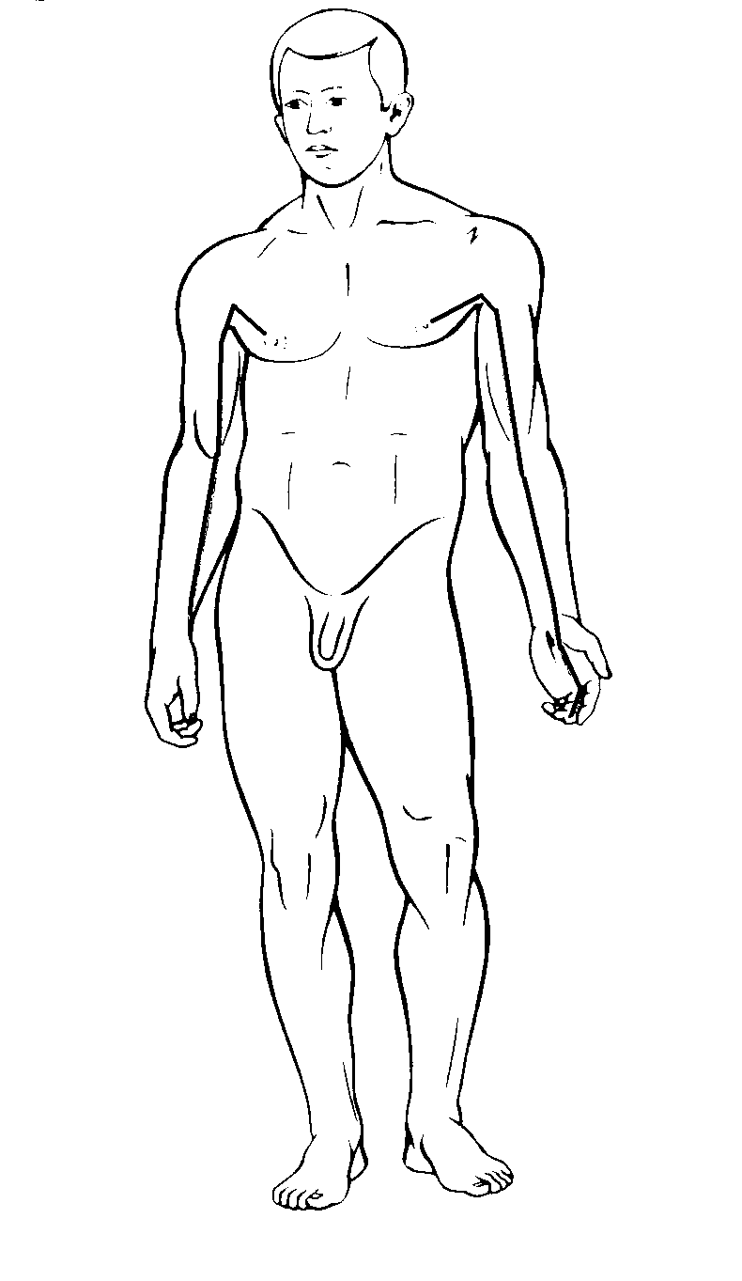

**Меридиан перикарда- МС- Огонь- Инь- центробежный.**

**Меридиан перикарда**

|  |  |
| --- | --- |
| **Ян симптомы** | **Инь симптомы** |
| Чувство стеснительности, гипер-тензия, гипертонический криз, аритмии, тошнота, острая боль по ходу меридиана, тахикардия. | Депрессия, утомляемость, гипотония, головокружение, кошмарные сновидения, сон-ливость. Хроническая боль по ходу меридиана. |

**Стандартные точки:**

1. Тонизирующая (ян)- МС9 чжун-чун- у корня ногтя 3 пальца - (инь заболевания меридиана, шок, астения , лихорадочные состояния, ночные страхи).
2. Седативная- (инь)- МС7 да-лин- в середине лучезапястной складки- (ян- заболевания меридиана, нарушение глотания, рвота с кровью, неврастения).
3. Пособник- МС7 да-лин.
4. Сочувственная- V14 цзюе-инь-шу- на уровне промежутка между остистыми отростками IV и V грудных позвонков, 1,5 цуня от-ходя от заднесрединной линии.
5. Сигнальная- I 17 тань- чжун.
6. Противоболевая- МС4 си-мэнь- выше лучезапястной складки на 5 цуней- боли по ходу меридиана, мастит, тошнота, рвота, носо-вое кровотечение).
7. ЛО- точка к меридиану тройного обогревателя- МС6 ней-гуань- выше лучезапястной складки на 2 цуня-(ян заболевания мери-диана, гипертензия, тошнота, эпилептиформные припадки, спаз-молитическая точка).
8. Групповое ло- МС5 цзянь-ши- выше лучезапястной складки на 3 цуня-(заболевания меридианов легких, сердца и перикарда).
9. МС лао-гун- в середине ладони- шок, обморок, судороги у детей, гипертонический криз, солнечный удар).

|  |  |
| --- | --- |
| **Ян травы** | **Инь травы** |
| Жень-шень, элеутерококк, ро-диола розовая, заманиха. | Мелисса, цветы лоха, хмель. Валериана, мята. |

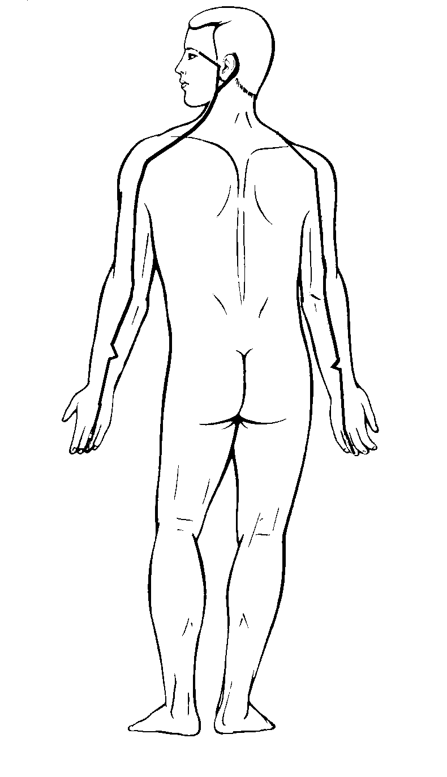

**Меридиан трех обогревателей -TR- Огонь - Ян- центростремительный .**

**Меридиан тройного обогревателя .**

|  |  |
| --- | --- |
| **Ян симптомы** | **Инь симптомы** |
| Колики, звон в ушах, раздражи-тельность, гипертензия, повышен-ный тонус гладких мышц, острая боль по ходу меридиана, не переносимость жары. | Атония мышц внутренних органов, слабость и хро-ническая боль по ходу ме-ридиана, озноб, усталость, ослабление слуха, непере-носимость холода. |

**Стандартные точки :**

1. Тонизирующая (ян)- TR3 чжун-чжу- кзади от IV пятно- фалан-гового сустава, между IV и Vпястными костями- (инь- заболева-ния меридиана, конъюнктивит, психозы ).
2. Седативная (инь)- TR10 тянь-цзин- на задней поверхности пле-ча, выше локтевого отростка на 1 цунь- (ян заболевания мери-диана, шум в ушах, кошмарные сновидения, боль в горле).
3. Пособник- TR4 ян-чи- на тыле лучезапястного сустава, ближе к локтевой стороне- (инь и ян заболевания меридиана, глухота, конъюнктивит).
4. Сочувственная- V22 сан-цзяо-шу- на уровне промежутка между остистыми отростками I и II отростками поясничных позвонков, 1,5 цуня отходя от срединной линии.
5. Сигнальная- I 5 ши-мэнь .
6. Противоболевая- TR7 хуэй-цзун- на тыльной поверхности пред-плечья, выше лучезапястной складки на 3 цуня, на один попереч-ный палец в сторону от середины расстояния между костьми (боли по ходу меридиана, эпилептиформные припадки).
7. Ло- точка к меридиану перикарда- TR5 вай-гуань-2 цуня выше лучезапястного сустава-(ян заболевания меридиана , глухота , ги-пертермия, люмбаго, неврозы, глазные болезни).
8. Групповое ло- TR8 сань-ян-ло- на тыле предплечья, выше лучезапястной складки на 4 цуня- соединяет ян меридианы руки- GI, TR, IG- (заболевания этих меридианов).

|  |  |
| --- | --- |
| **Ян травы** | **Инь травы** |
| Аир болотный, полынь горькая, мумиё, родиола розовая. | Мята перечная, мелисса, душица . |

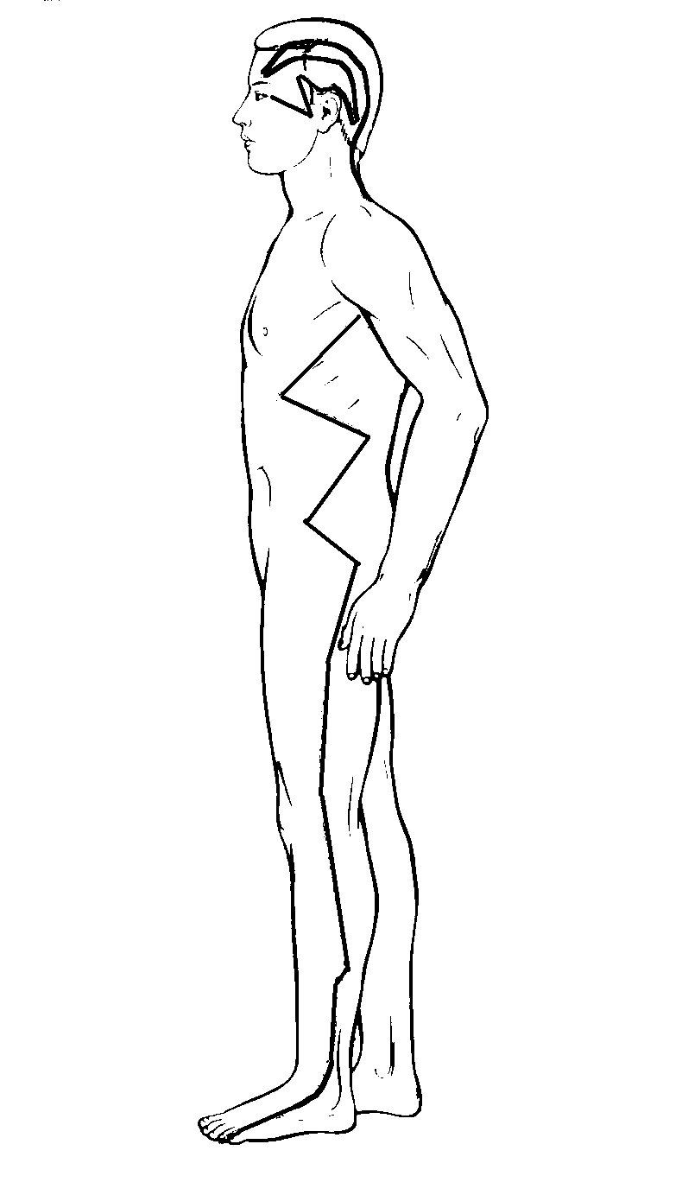

**Меридиан желчного пузыря- VB- Дерево- Ян- центробежный.**

**Меридиан желчного пузыря.**

|  |  |
| --- | --- |
| **Ян состояния** | **Инь состояния** |
| Острые заболевания желчного пузыря, острая боль по ходу ме-ридиана, горечь во рту , бессон-ница. | Хронические заболевания желчного пузыря, нарко-мания, алкоголизм, табако-курение, хроническая боль по ходу меридиана, хрони-ческие заболевания суставов |

**Стандартные точки :**

1. Тонизирующая (ян)- VB43 ся-си -у меж пальцевой складки IV и V пальцев ноги- (инь заболевания меридиана, шум в ушах, миг-рень, межреберная невралгия).
2. Седативная(инь)- VB38 ян-фу- выше центра латеральной лодыж-ки на 4 цуня, кпереди на 1 см. (ян заболевания меридиана, пече-ночная колика).
3. Пособник- VB40 цю-сюй- чуть кпереди от нижнего края лате-ральной лодыжки- (инь и ян заболевания меридиана, заболева-ния глаз).
4. Сочувственная- V 19 дань-шу- на уровне промежутка между остистыми отростками X и IX грудных позвонков, 1,5 цуня отходя от срединной линии .
5. Сигнальная-VB24 жи-юе- в седьмом межреберье.
6. Противоболевая- VB36 вай-цю- на боковой поверхности голени, выше латеральной лодыжки на 7 цуней -(боли по ходу меридиана).
7. Ло- точка к меридиану печени- VB37 гуан-мин- выше латераль-ной лодыжки на 5 цуней- (ян заболевания меридиана, заболева-ния спинного мозга).
8. Групповое ло- VB39- сюань-чжун- соединяет 3 ян меридиана ноги - VB, V, Е- 3 цуня выше наружной лодыжки (заболевания трех меридианов).
9. VB7 цюй-бинь- на пересечении линий проходящих по верхней и передней границам ушной раковины- («антиникотиновая точка, головные боли).

VB12 вань-гу- у заднего края сосцевидного отростка (головокруже-ние, глухота, гипертензия, паралич конечностей).

VB20 фэн-чи- под затылочной костью, в ямке у наружного края трапециевидной мышцы- (заболевания глаз, гипертензия, крово-течение из носа, понижение слуха).

|  |  |
| --- | --- |
| **Ян травы** | **Инь травы** |
| Пижма, полынь горькая, курку-ма, острые продукты. | Шиповник, лимон, кислые продукты, кукурузные рыльца. |

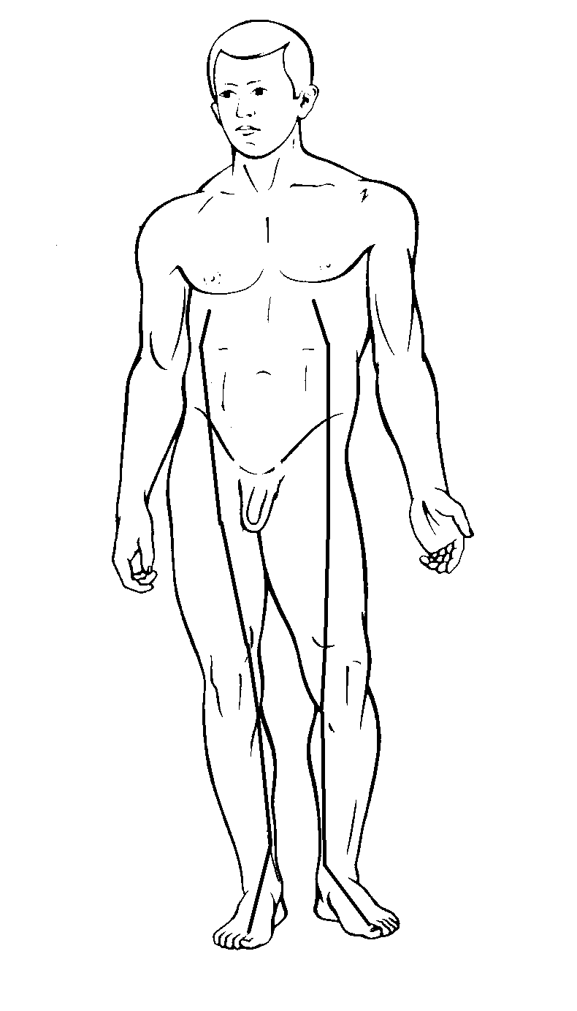

**Меридиан печени- F- Дерево- Инь- центростремительный.**

Меридиан печени.

|  |  |
| --- | --- |
| **Ян симптомы** | **Инь симптомы** |
| Острые заболевания печени, чувство гнева, гиперменорея, альгодиссменорея, острая боль по ходу меридиана, легкая воз-будимость . | Хронические заболевания пече-ни, импотенция, аменорея, ухудшение зрения, депрессия , эпилепсия, хроническая боль и слабость по ходу меридиана. |

**Стандартные точки :**

1. Тонизирующая(ян)- F8 цюй-цюань- у внутреннего края подко-ленной складки- (инь заболевания меридиана, маниакальное состояние, седативная точка, боли и зуд в области промежнос-ти).
2. Седативная (инь)- F2 син-цзянь- между I и II плюснефаланго-выми суставами- (ян заболевания меридиана, эпилептиформные припадки, конъюнктивит, бессонница).
3. Пособник- F3 тай-чун- на самом узком месте промежутка между I и II костями плюсны- (ян и инь заболевания меридиана, гипертензия, спазмолитическое воздействие, стимулирование надпочечников, фобии, лимфадениты).
4. Сочувственная- V18 гань-шу- на уровне промежутка между ос-тистыми отростками IX и X грудных позвонков, отходя от сре-динной линии на 1,5 цуня.
5. Сигнальная- F14 ци-мэнь- в шестом межреберье по сосковой ли-нии.
6. Противоболевая F6 чжун-ду- выше внутренней лодыжки на 7 цуней- (боли по ходу меридиана).
7. Ло- точка к меридиану желчного пузыря- F5 ли-гоу- выше внут-ренней лодыжки на 5 цуней- ( ян заболевания меридиана, кожный зуд).

|  |  |
| --- | --- |
| **Ян травы** | **Инь травы** |
| Расторопша пятнистая, мор-ковь, свекла, печень рогатого скота, салат, слюногон. | Роза лепестки, оливковое мас-ло, лимон, куркума, укроп. |

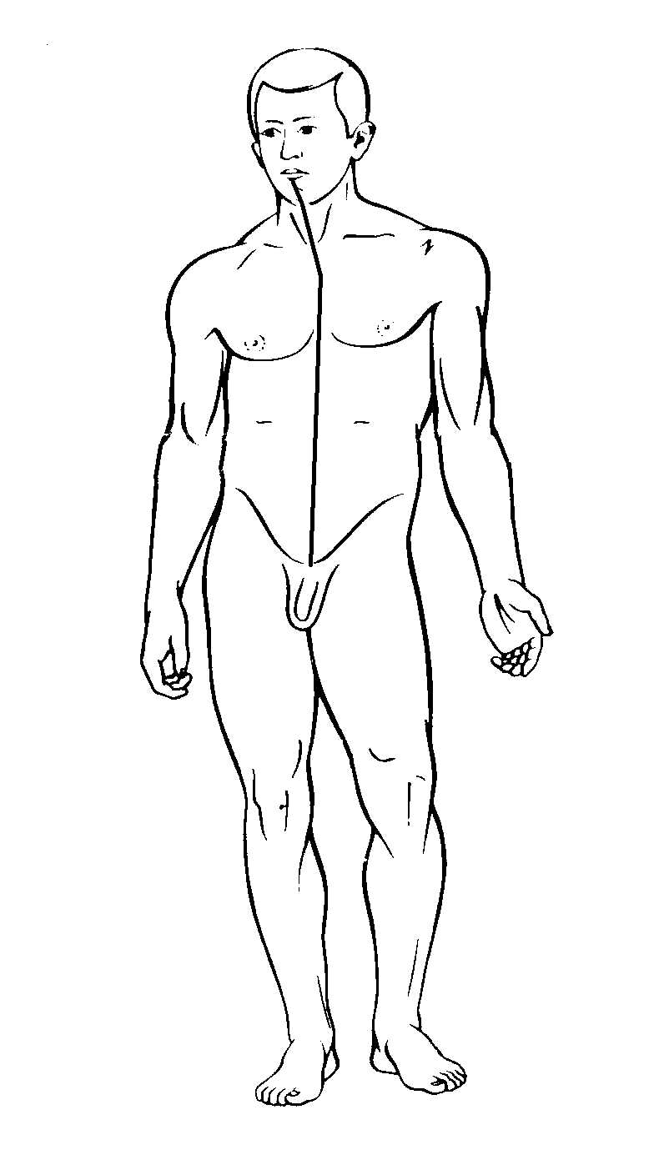

**Переднесрединный меридиан- I(VC)-Инь.**

**Часто используемые точки:**

1. I 8шэнь-цзюе- в центре пупка- (расстройства пищеварения у детей, геморрой).
2. I 15 цзю-вэй- ниже конца мечевидного отростка на 1/2 цуня- (заболевания желудка, плевриты, нарушения сердечной деятель-ности, эпилептиформные припадки, одышка).
3. I 19 цзы-гун- на уровне II межреберья- (бронхиальная астма, удушье, кашель, боли и спазмы в горле, отсутствие аппетита).
4. I 22 тянь-ту - на дне яремной вырезки - (приступы удушья , кашель , кровохарканье , потеря голоса , рвота) .

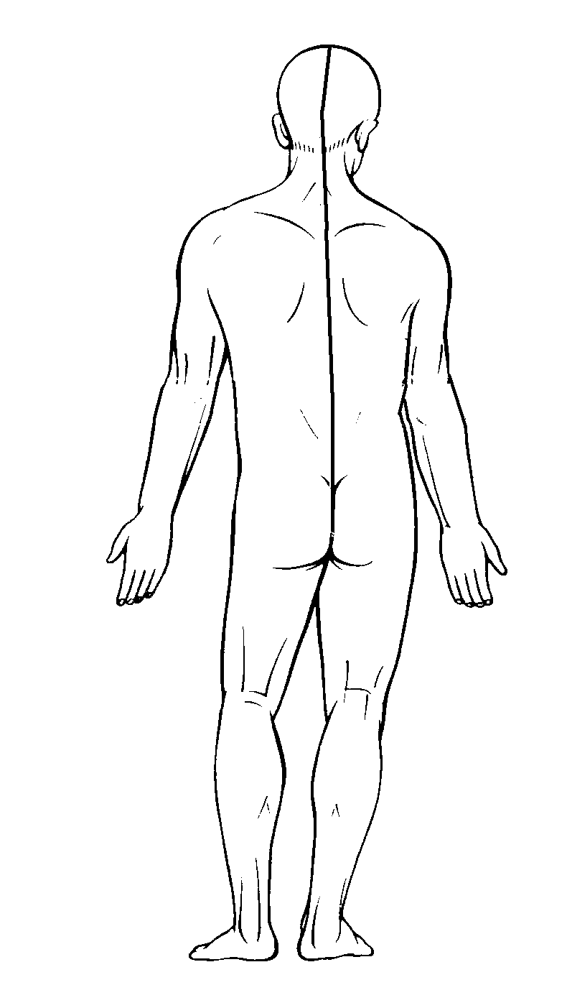

**Заднесрединный меридиан-Т(VG)-Ян.**

**Часто используемые точки:**

1. Т5 сюань-шу- между остистыми отростками I и II поясничных позвонков (боли в пояснице, энурез, заболевания половых орга-нов).

2. Т14 да-чжуй- между остистыми отростками VII шейного и I грудных позвонков-(заболевания органов дыхания, судороги, психические заболевания, заболевания сердца).

1. Т17 нао-ху- на затылке, выше границы волосяного покрова на 2,5 цуня-( отек мозга, боли в глазах, желтуха).
2. Т20 бай-хуэй- на темечке, там, где в детстве расположен малый родничок- (седативная точка, гипертензия, психические заболевания, заболевания носа, глаз, геморрой, ухудшение памяти).

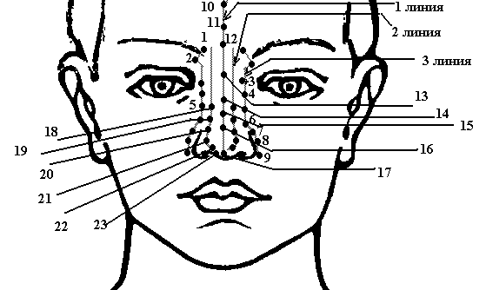

**ТОЧКИ НОСА .**

|  |  |  |  |  |  |  |
| --- | --- | --- | --- | --- | --- | --- |
| 1. **Ухо.** 2. **Грудная клетка.** 3. **Грудь.** 4. **Затылок и спина.** 5. **Поясничный отдел позвоночника.** 6. **Руки.** 7. **Бёдра.** 8. **Колени и голени.** 9. **Стопы и пальцы ног.** 10. **Голова и лицо.** 11. **Горло.** 12. **Лёгкие.** | | | | 13. **Сердце.**  14. **Печень.**  15. **Селезенка.**  16. **Почки.**  17. **Гениталии**  18. **Желчный пузырь.**  19. **Желудок.**  20.**Тонкая кишка.**  21.**Толстая кишка.**  22. **Мочевой пузырь.**  23. **Внутренние половые органы .** | | |
| Структура первоэлемента | Дерево | Огонь | Земля | | Металл | Вода | |
| Сторо-ны света | Восток | Юг | Центр | | Запад | Север | |
| Сезон | Весна | Лето | Конец каждого сезона | | Осень | Зима | |
| Стихии | Ветер | Жар | Влаж-ность | | Сухость | Холод | |
| Цвет | Зелёный | Красный | Жёлтый | | Белый | Чёрный | |
| Цзан органы -Инь | Печень -F | Сердце -C | Селезенка -RP | | Лёгкие -P | Почки -R | |
| Фу органы -Янь | Желч-ный пу-зырь VB | Тонкая кишка- IG | Желудок- E | | Толстая кишка- GI | Мочевой пузырь- V | |
| Эмоции | Гнев | Радость, аффект | Раздумье, сочув-ствие | | Грусть, печаль | Страх | |
| Структура тела | Мыш-цы | Сосуды | Связки | | Кожа и слизис-тые | Кости | |
| «Окна» | Глаза | Язык | Рот , губы | | Нос | Ухо | |
| Питае-мые части тела | Ногти | Лицо | Губы | | Волосы тела | Волосы головы | |
| Контро-лируе-мые ткани | Мозг, нервы, сухожилия | Кровь, кровеносные сосуды | Соедини-тельная ткань, мышцы | | Кожа , волосы | Кости , зубы | |
| Запахи тела | Тух-лый , мочи, | Горело-го | Аромат-ный | | Про-горклый. | Гнили | |
| Вкус | Кис-лый | Горький | Сладкий | | Острый | Солёный | |
| **Системы и органы** | | | | **Точки** | | |
| Чжан- органы и обмен веществ | | | | F13 чжан-мэнь | | |
| Фу- органы | | | | VC12 чжун-вань | | |
| Перебалансировка энергии в инь и янь меридианах | | | | V17 гэ-шу, GI4 хэ-гу, VG13 тао-дао, VG19 хоу-дин | | |
| Органы дыхания | | | | V13 фэй-шу, VC17 тань-чжун | | |
| Сердце (коронарные сосуды) | | | | VG9чжи-ян, MC7 да-лин, V17 гэ-шу, V15 синь-шу | | |
| Кровеносные сосуды : Вены | | | | P9 тай-юань,VB3 ян-фу | | |
| Артерии | | | | М C9 чжун-чун, V43 гао-хуан | | |
| Лимфатические | | | | E36 цзу-сань-ли | | |
| Кроветворение | | | | V43 гао-хуан, V17 гэ-шу | | |
| Нервная система в общем | | | | VC15 цзюе-вей, VG19 хоу-дин | | |
| Вегетативная нервная система | | | | VB20 фэн-чи, V10 тянь-чжу, R2 жань-гу | | |
| Спинной мозг | | | | VB39 сюань-чжун | | |
| Боль в верхней половине тела | | | | GI4 хэ-гу | | |
| Боль в нижней половине тела | | | | E36 цзу-сань-ли | | |
| Боль в суставах верхней конечности | | | | TR5 вай-гуань | | |
| Боль в суставах нижней конечности | | | | VB41 цзу-линь-ци | | |
| Фантомная боль в верхней конечности | | | | TR5 вай-гуань (с противопо-ложной стороны). | | |
| Фантомная боль в нижней конечности | | | | E39 ся-цзюй-сюй (с противо-положной стороны). | | |
| Ишиас (любого этиологии) | | | | VB30 хуан-тяо | | |
| Психика , неврозы | | | | R24 лин-сюй | | |
| Соединительная ткань | | | | VB34 ян-лин-цюань | | |
| Гипофиз в целом | | | | VG20 бай-хуэй, VG16 фэн-фу | | |
| нижняя доля | | | | VB37 гуань-мин, R13 ци-сюе в сочетании с RP6 сань-инь-цзяо | | |
| задняя доля | | | | V60 кунь-лунь,VG11 шень-дао | | |
| Щитовидная железа | | | | местные точки + R7 фу-лю | | |
| Паращитовидные железы | | | | местные точки +F3 тай-чун MC6 | | |
| Надпочечник | | | | R7фу-лю V52 | | |
| Поджелудочная железа | | | | R3 тай-си, RP3 тай-бай, RP6 сань-инь-цзяо | | |
| **Системы и органы** | | | | **Точки** | | |
| Яичники | | | | RP6 сань-инь-цзяо, R7 фу-лю | | |
| Яички | | | | VG4 мин-мэнь | | |
| Мочеполовая система | | | | V31-34 ба-ляо | | |
| Недержание мочи | | | | VC2 цюй-гу, RP6 сань-инь-цзяо | | |
| Органы пищеварения | | | | VC12 чжун-вань | | |
| На всю поперечную ободочную кишку | | | | V25 да-чан-шу | | |
| Восходящие и нисходящие части | | | | V23 шэнь-шу, V24 ци-хай-шу | | |
| поперечная часть | | | | V22 сань-цзяо-шу | | |
| Запор | | | | Е25 тянь-шу, TR6 чжи-гоу | | |
| Понос | | | | Е36 цзу-сань-ли, RP6 сань-инь-цзяо, RP9 инь-линь-цюань | | |
| Диафрагма | | | | V17 гэ-шу | | |
| Кожа | | | | P7 ле-цзюе, V40 вэй-чжун | | |
| Потовые железы (гипергидроз) | | | | R7 фу-лю, C6 инь-си | | |
| Костная система | | | | V11 да-чжу | | |
| Процессы ассимиляции | | | | V30 ци-чун | | |
| Гипергидроз | | | | R7 фу-лю, С6 инь-си. | | |
| Отёк Квинке | | | | Е13 ци-ху, Е15 у-и, V13 фэй-шу, V40 вэй-жун, V60 кунь-лунь. | | |
| Судороги у детей | | | | GI4 хэ-гу, V60 кунь-лунь,F2 син-цзянь, VG26 жень-чжун, VC12 чжун-вань. | | |
| Кровотечение | | | | Р9 тай-юань, GI4 хэ-гу, RP6 сань-инь-цзяо,V17 гэ-шу. | | |
| Высокая температура | | | | VG14 да-чжуй, GI4 хэ-гу, GI11 цюй-чи. | | |
| Коллапс, шок | | | | Е14 ку-фан, Е37 шан- цзюй-сюй, V23 шэнь-шу, R1 юн-цюань, VB39 сюань-чжун. | | |
| Прединсультное состояние | | | | GI11 цюй-чи, GI15 цзянь-юй, Е36 цзу-сань-ли, TR 22 хэ-ляо, VG20 бай-хуэй, VB39 сюань-чжун VB39 сюань-чжун VB20 фэн-чи. | | |
| Стенокардия | | | | GI11 цюй-чи, С4 лин-дао | | |
| Астения | | | | VC4 гуань-юань, Е36 цзу-сань-ли. | | |

**ТОЧКИ ДЯНЬ.**

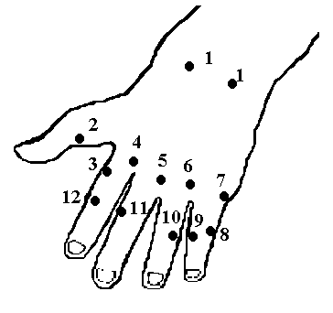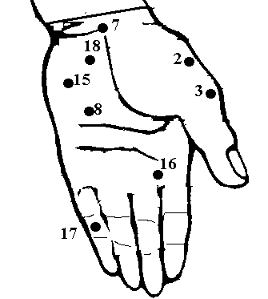

1. Точка темени- головные боли в области темени.
2. Точка мигрени- мигрень, боли в области печени, межреберная невралгия.
3. Половая точка- боли в промежности.
4. Точка затылка- острый тонзиллит, невралгия затылочных нервов, икота, боли в плече.
5. Точка позвоночника- острая грыжа меж позвонкового диска, боли в области копчика, звон в ушах, нарушение носового дыхания.
6. Точка седалищного нерва- ишиас, боли в тазобедренном суставе, ягодичных мышцах.
7. Точка горла и глотки- острый тонзиллит, ларингофарингит, невралгия тройничного нерва, зубная боль.
8. Точка шеи и затылка- боли в области затылка, остеохондроз шейного отдела позвоночника.
9. Точка желудка и кишечника- острый и хронический гастроэнтерит, язва желудка и 12 перстной кишки, аскаридоз, люмблиоз.
10. Точка кашля и астмы- бронхиальная астма, невралгия, головная боль.
11. Точка энуреза- энурез, частое мочеиспускание.
12. Точка пятки- боли в пятке.

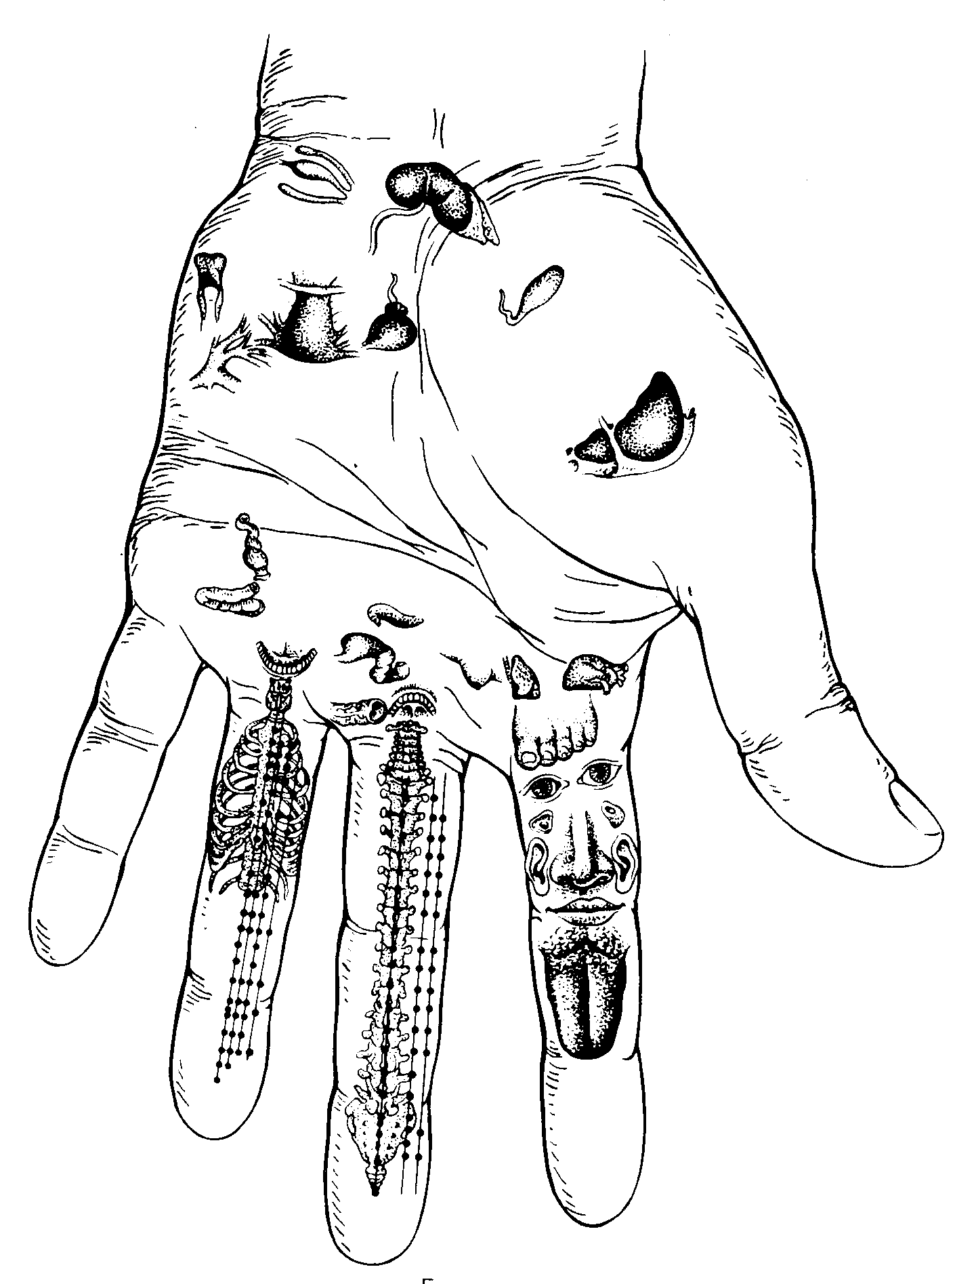

**Проекция органов на ладони**

**по Кандарову Ф.**

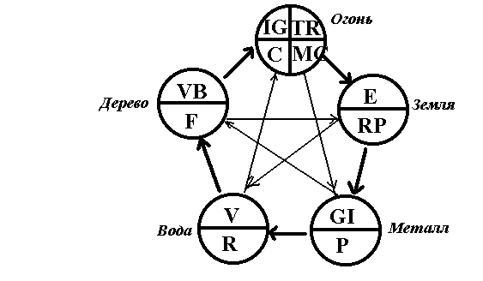

**АКЭБАНЕ ДИАГНОСТИКА**

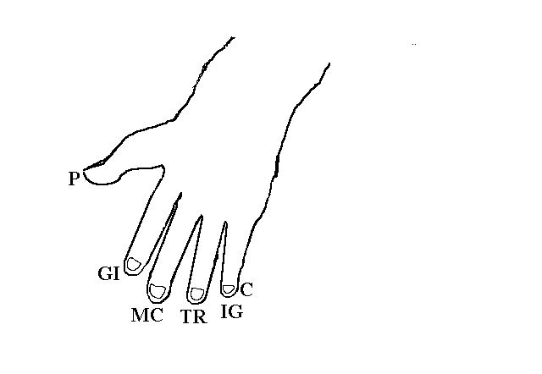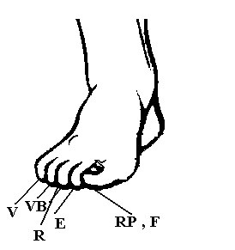

**Противопоказания к применения иглорефлексотерапии:**

**Абсолютных противопоказаний нет!**

**Относительные противопоказания:**

1. Доброкачественные и злокачественные новообразования любой локализации.
2. Наличие высокой температуры неясной этиологии.
3. Резкая соматическая астенизация.
4. Заболевания органов дыхания и кровообращения в стадии субкомпенсации и декомпенсации.
5. Активная форма туберкулеза.
6. Заболевания крови.
7. Переутомление, физическое напряжение, опьянение.
8. Беременность, особенно в поздние сроки.
9. Период менструации.

Инфекционные заболевания.

Возраст до 1 года и старше 75 лет.

Состояние после психического возбуждения.

Органические заболевания сердца и почек.

Воспалительные заболевания с повышением температуры и изменением показателей крови.

В период приема электропроцедур.

Индивидуальная непереносимость.

Боли в брюшной полости невыясненной этиологии.

Острые неотложные терапевтические и хирургические состояния.

**Осложнения:**

Вегетативные реакции- обмороки, головокружения, повышение артериального давления.

Гематома.

Эпилептический припадок.

Перелом иглы.

Обострение заболевания.

Судороги в мышцах.

**Пульсовая диагностика:**

**У МУЖЧИН**

|  |  |  |
| --- | --- | --- |
| **Место опред.** | **Правая рука** | **Левая рука** |
| Цунь | GI/P | IG/C |
| Гуань | E/RP | VB/F |
| Чи | TR/MC | V/R |

**У ЖЕНЩИН**

|  |  |  |
| --- | --- | --- |
| **Место опред.** | **Правая рука** | **Левая рука** |
| Цунь | IG/C | GI/P |
| Гуань | E/RP | VB/F |
| Чи | TR/MC | V/R |

**ЧУДЕСНЫЕ МЕРИДИАНЫ .**

|  |  |  |  |  |  |  |
| --- | --- | --- | --- | --- | --- | --- |
| Пары | Название меридианов | Начальная точка | Конечная точка | Точка ключ | Связывающая точка | Противоболевая точка |
| Первая | Ду-май (ЧМ1)  Ян-цзяо-май (ЧМ2) | VG1 чан-цзян  V62 шэнь-май | VG28 инь-цзяо  VB20 фэн-чи | IG3 хоу-си  V62 шэнь-май | V62шэнь-май  IG3 хоу-си | V59 фу-ян на ЧМ2 |
| Вторая | Ян-вэй-май (ЧМ3)  Дай-май (ЧМ4) | V64 цзин-гу  F13чжан-мэнь | VB13 бэнь-шэнь  VB28 вэй-дао | TR5 вай-гуань  VB41 цзу-линь-ци | VB41цзу-линь-ци  TR5 вай-гуань | VB35 ян-цзяо на ЧМ3 |
| Третья | Жэнь-май (ЧМ5)  Инь-цзяо-май (ЧМ6) | VC1 хуэй-инь  R2 жань-гу | VC24 чэнь-цзян  V1 цин-мин | P7 ле-цюе  R6 чжао-хай | R6 чжао-хай  P7 ле-цюе | R8 цзяо-синь на ЧМ6 |
| Четвёртая | Инь-вэй-май (ЧМ7)  Чжун-май (ЧМ8) | R9 чжу-бинь  VC1хуэй-инь | VC23 лянь-цюань  R21 ю-мэнь | MC6 нэй-гуань  RP4 гунь-сунь | RP4 гунь-сунь  MC6 нэй-гуань | R9 чжу-бинь на меридиане ЧМ7 |

**ПОКАЗАНИЯ ЧУДЕСНЫХ МЕРИДИАНОВ .**

|  |  |
| --- | --- |
| **ПАРЫ** | **ПОКАЗАНИЯ** |
| ПЕРВАЯ | Остеохондроз позвоночника с болевым синдромом (шейно- плечевые синдромы, люмбаго, радикулит, ишиас); головные боли сосудистого происхождения; невралгии; нарушения кровообращения головного мозга; другие мозговые синдромы; психическое перенапряжение (особенно с нарушением сна); судороги (эпилептические и эпилептиформные); параличи; парезы центрального происхождения; контрактуры; тики. |
| **ПАРЫ** | **ПОКАЗАНИЯ** |
| ВТОРАЯ | Невралгические болевые синдромы (в области спины и затылка), артриты (ревматоидный, инфекционно- аллергический и др.); неврозы с вегето- сосудистыми нарушениями, астено- невротический синдром; неврогенные дерматозы (себорея, экзема, кожный зуд и др.) патология половой функции у женщин (особенно с болями в животе, пояснице); диссменореи, бесплодие, фригидность, импотенция, кровотечения разного рода. |
| ТРЕТЬЯ | Хронические воспаления бронхов, лёгких, горла, органов полости рта, хронические воспаления и дискинезии желчного пузыря и желчных путей, энтероколит, дисфункция кишечника, панкреатит, хронические болезни, неврогенные расстройства половых и мочевыделительных органов, цисталгия, грыжа у мужчин, запоры у женщин; контрактура, вялый паралич мышц плечевого пояса и нижних конечностей; расстройства терморегуляции, судороги и спазмы у детей. |
| ЧЕТВЁР-ТАЯ | Боли в области сердца (стенокардия, кардиалгия), аритмии (без тяжелой патологии сердца, артериальная гипертония, синдром навязчивых состояний, фобии, истерия; болезни печени и желудка; гиперацидный и анацидный гастрит, язвенная болезнь, неврогенные заболевания кишечника (запоры); кожный зуд промежности; патология органов малого таза, особенно в климактерический период; расстройства менструального цикла, недержание мочи , затруднённое мочеиспускание. |

**Правила использования чудесных меридианов .**

1.Воздействие на ЧМ применяется только после безуспешного или недостаточно эффективного (но правильного ) лечения посредством подбора точек на постоянных меридианах; никогда не нужно начинать лечение с применением ЧМ.

2.При включении ЧМ посредством точки ключа, дополнительно воздействуют только на точки относящиеся к пораженным основным меридианам, но никаких других точек применять нельзя, иначе лечение не будет эффективным.

3.Никогда не следует укалывать сначало обе точки ключа пары меридианов, а потом уже колоть симптоматические; необходимо колоть в следующей последовательности: Точка ключ- симптоматическая- связывающая точка.

4.При некупирующем болевом синдроме воздействуют на точку ключ (тонизируют) ЧМ противоположной стороны тела, связывающую точку седатируют, можно также седатировать противоболевую точку ЧМ.

**Применение точки пособник и *ло-* пункта спаренного меридиана при синдроме избыточности**

|  |  |  |
| --- | --- | --- |
| **Меридиан** | **Точка пособник (седатировать)** | **Ло-пункт спаренного меридиана (тонизировать)** |
| **Легких Р** | Р9 тай-юань | GI пянь-ли |
| **Толстого кишечника GI** | GI хэ-гу | Р7 ле-цюе |
| **Желудка Е** | Е42 чун-ян | RP4 гунь-сунь |
| **Селезёнки - поджелудочной железы RP** | RP3 тай-бай | Е40 фэн-лун |
| **Сердца С** | С7 шэнь-мэнь | IG чжи -чжэн |
| **Тонкой кишки IG** | IG4 вань-гу | С5 тун-ли |
| **Мочевой пузырь V** | V64 цзин-гу | R4 да-чжун |
| **Почек R** | R3 тай-си | V58фэй-ян |
| **Перикарда МС** | МС7 да-лин | TR5 вай-гуань |
| **Трёх обогревателей TR** | TR4 ян-чи | МС6 нэй-гуань |
| **Желчного пузыря VB** | VB40 цю-сюй | F5 ли-гоу |
| **Печени F** | F3 тай-чун | VB37 гуан-мин |

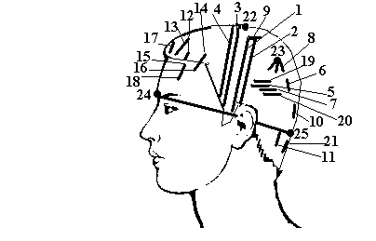

**Зоны воздействия скальптерапии.**

1-.Моторная зона;

2-Чувствительная зона;

3-Зона торможения хореи и тремора;

4-Вазоконстрикторная зона;

5-Зона головокружения и шума в ушах;

6-Вторая зона речи;

7-Третья зона речи;

8-Зона тазовых функций;

9-Зона ощущения передвижения;

10-Зона зрения;

11-Зона равновесия;

12-Зона желудка;

13-Зона грудной полости;

14-Половая зона;

15-Зона печени и желчного пузыря;

16-Зона кишечника;

17-Зона носа и горла;

18-Зона покоя;

19-Зона торможения эпилепсии;

20-Зона односторонней слепоты;

21-Зона сдерживания безумия;

22-Центральная точка;

23-Теменной бугор;

24-Середина бровей;

25-Нижний край затылочного бугра

**Зоны скальп терапии .**

Вначале определяют две установочные линии 1) медиальную линию, которая соединяет точку, находящую на середине рас-стояния между внутренними краями бровей (24), и точку на середине нижнего края наружного затылочного бугра (25), на се-редине медиальной установочной линии находится центральная точка (22); 2) горизонтальную линию, которая соединяет верхний край бровей и нижний край наружного затылочного бугра (25).

**Моторная зона**- линия, которая начинается на 0,5см. кзади от центральной линии (22) и оканчивается в точке пересечения горизонтальной установочной линии с центром височной кости: а) верхняя 1/5 часть моторной зоны называется **«ниж-ние конечности и туловище»**, используется при параличе нижней конечности противоположной стороны, неврите, инсульте, осложнениях после энцефалита и энцефаломиелита; б)средняя часть, составляющая 2/5 моторной зоны, называется **«верхние конечности»**, используется при параличе верхней конечности противоположной стороны, неврите, инсульте, ос-ложнениях после энцефалита и энцефаломиелита; в)нижняя часть, составляющая также 2/5 моторной зоны, называется зоной **«речи и лица»**, используется при параличе черепных нервов противоположной стороны, моторной афазии, слюно-течении, астении, осложнениях после энцефалита.

**Чувствительная зона**- линия, параллельная моторной зоне и расположенная сзади от нее на 1,5 см.: а) верхняя 1/5 часть чувствительной зоны называется **«нижние конечности , голова и туловище»**, используется при болях в поясничной области и бедре, неврите, боли в затылке и шее, шуме в голове; б) средняя часть, составляющая 2/5 чувствительной зоны, называется **«верхние конечности»**, используется при парали-че верхних конечности противоположной стороны, невритах; в)нижняя часть, составляющая также 2/5 чувствительной зоны, называется **«лицо»** и используется при гемикрании, артрите височно-челюстного сустава, невралгии тройничного нерва.

**Зона торможения хореи и тремора**- линия, параллельная моторной зоне, расположена кпереди от нее примерно на 1,5см; используется при ревматической хорее, паркинсонизме; в случаях одностороннего поражения иглоукалывание прово-дят на противоположной стороне, при двухстороннем пораже-нии иглы вводят с обеих сторон.

**Вазоконстрикционная зона**- линия, параллельная зоне тор-можения хореи и тремора, расположена кпереди от нее на расстоянии примерно на 1,5см; используется при гипертонии и корковых отёках (верхняя половина зоны- при отёке верхней конечности противоположной стороны, а нижняя половина зоны- при отёке нижней конечности противоположной сторо-ны), а также корковых отёках, которые наблюдаются при цен-тральных параличах конечностей у больных с острым наруше-нием мозгового кровообращения.

**Зона лечения головокружения и шума в ушах**- горизонтальная линия, расположенная над вершиной ушной раковины на расстоянии примерно 1,5 см, длиной 4 см; используется при кохлеарном неврите, головокружении, син-дроме Меньера, шуме в ушах.

**Вторая зона речи**- линия, параллельная медиальной устано-вочной линии, начинается на 2см. ниже теменного бугра (23), длина её 3 см; используется при алексии и афазии.

**Третья зона речи**- линия, расположенная параллельно (но несколько ниже) зоне лечения головокружения и шума в ушах, начинается от центра последней, длина её 4 см; используется при сенсорной и амнестической афазии.

**Зона тазовых функций** состоит из трёх линий, длиной около 3см. каждая. Первая линия расположена вертикально от теменного бугра (23) по теменно- височному шву, вторая и третья линии расположены под углом 40 по отношению друг к другу с вершиной в исходной точке первой линии, кпереди от нее; используется при дизурии и дисхезии.

**Зона ощущения передвижения**- линия, расположенная параллельно медиальной установочной линии, начинается латеральнее на 1см. от центральной точки (22), длиной 3см., используется при боли в нижней конечности противопо-ложной стороны, параличе, полиурии.

**Зона зрения**- линия, расположенная параллельно медиальной установочной линии, начинается на 1см выше точки 25, идёт вверх, длина её 3 см; используется при снижении остроты зрения, рините, осложнениях после энцефалита, головокруже-нии, астении.

**Зона равновесия**- линия, расположенная примерно на 3,5 см. от медиальной установочной линии, начинается на уровне нижнего края наружного затылочного бугра (25) и идёт вниз, длина её 4 см; используется при мозжечковой атаксии и дру-гих симптомах поражения мозжечка.

**Зона желудка**- линия, расположенная над зрачком, начинается на границе волосяного покрова, идёт вверх, длиной 2 см.; используется при гастрите, гастродуодените, язвенной болезни желудка.

**Зона грудной полости**- линия, расположенная посередине между зоной желудка и медиальной установочной линией, длиной 4 см., начинается на границе волосяного покрова и идёт вверх; используется при бронхиальной астме, хроничес-ком бронхите, стенокардии, тахикардии, одышке, боли в груд-ной клетке.

**Половая зона**- линия, расположенная на уровне наружного края орбиты и параллельная медиальной установочной линии, восходит от границы волосяного покрова, длина её 2 см.; используется при эклампсии, меноррагии, гиперменореи.

**Зона печени и желчного пузыря**- линия, являющаяся как бы продолжением зоны желудка (12), но направлена вниз от границы волосяного покрова, длиной 2 см; используется при болезнях печени и желчного пузыря, болях в правой верхней части живота, диспепсии.

**Зона кишечника**- линия, являющаяся как бы продолжением половой зоны (14), но направлена вниз от границы волосяного покрова, длиной 2 см; используется при энтероколите.

**Зона носа и горла**- линия, расположенная на медиальной установочной линии, начинается в точке пересечения этой линии и границы волосяного покрова, идёт вверх; исполь-зуется при болезнях полости носа, рта, горла, бронхоспазме.

**Зона покоя**- линия, расположенная между зоной печени и желчного пузыря (15) и бровью, длиной 2 см. (зоны 12, 15 и 18 составляют как бы одну линию); используется при иглоаналь-гезии.

**Зона торможения эпилепсии**- горизонтальная линия, распо-ложенная над вершиной ушной раковины, длиной 4 см., при-мерно на 0,5 см. выше зоны лечения головокружения и шума в ушах (5); используется при эпилепсии.

**Зона односторонней слепоты**- горизонтальная линия, распо-ложенная над вершиной ушной раковины на 1 см. выше и на 2 см. кзади от неё, длиной 4 см.; используется при односторон-ней слепоте.

**Зона сдерживания безумия**- линия, расположенная пара-лельно установочной, начинается от точки 25, идёт вниз до остистого отростка второго шейного позвонка; иглу вводят сверху вниз под углом 35; используется при шизофрении, маниакально-депрессивном психозе и других психических заболеваниях.

**«Аурикулодиагностика и аурикулоте-рапия»**

**Анатомия ушной раковины**

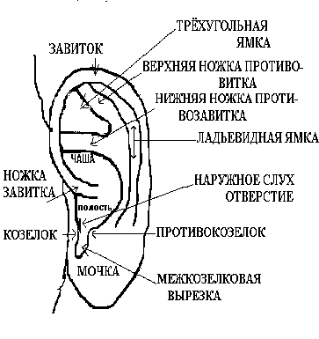

**ТОЧКИ МОЧКИ УХА.**

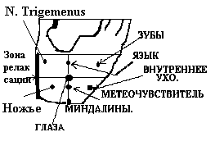

**ТОЧКИ ЧАШИ И ПОЛОСТИ. 1- Толстая кишка.**

**Желудок**

**Тонкая кишка**

**4- Полость рта**

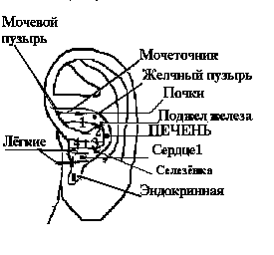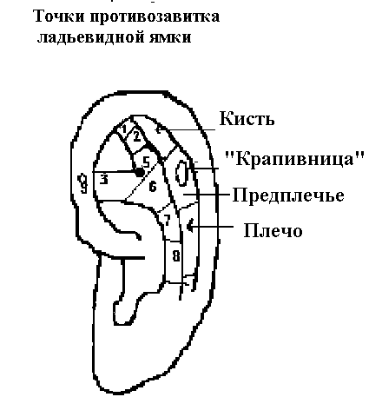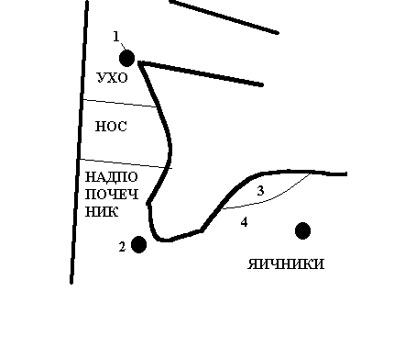

**Точки козелка и противокозелка.**

**1.Сердце2-коронарные сосуды.**

**2.Точка повышающая АД.**

**3.Кора головного мозга.**

**4.Подкорка.**

**КРИТЕРИИ ДИАГНОСТИКИ:**

1. Форма и размеры ушной раковины.

2. Болезненность точек при надавливании. 3. Цвет кожи на аурикулярной точкой.4. Наличие сосудистого рисунка.5. Наличие гнойничков, прыщей.6. Наличие рубчиков, углублений, уплотнений, бугор-ков.

**Степени признаков:**

**I cтепень**- при заболеваниях легкой степени и острых.**II степень**- при заболевания средней тяжести и под-острых.**III степень**- при заболеваниях тяжелых и хронических

**Янь заболевания:**I степень- Появление над точкой пятнышка красно-ватого цвета, без чётких границ, которое исчезает при надавливании.

II степень-Появление красных пятен с чёткими границами, при надавливании не исчезает.III cтепень- Появление пятен красновато-бурой окрас-ки, наличие углублений. **Инь заболевания:**I степень-Появление побледнений, без чётких границ, при надавливании исчезает.II cтепень- Появление бледных пятен с чёткими грани-цами, при надавливании не исчезает.III cтепень- Появление пятен беловатого цвета и бугор-ков , уплотнений над точкой.

**Точки имеющие преимущественно органное значение :**зоны позвоночника, нижняя и верхняя конечность, матка, сердце2, наружные половые орга-ны, промежность, надпочечник, зубы, миндалины, ану-са, ротовая полость, пищевод.

**Точки имеющие меридианное значение:** Глаза, язык, наружное ухо, нос, почки, мочевой пузырь, печень, толстый кишечник, желудок, тонкий кишечник, сер-дце-1, лёгкие, селезёнка, бронхиальная астма, аллер-гия, крапивница, желчный пузырь.**Точки не имеющие диагностического значения:** Шэнь-мень, симпатическая, нулевая, снижающая АД, повышающая АД, первой помощи.

**Зоны языка.**

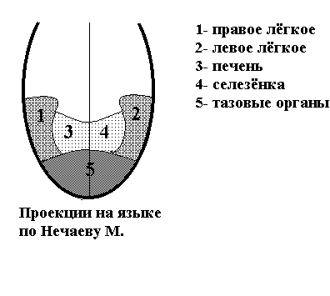

**ТОЧКИ СТОПЫ.**

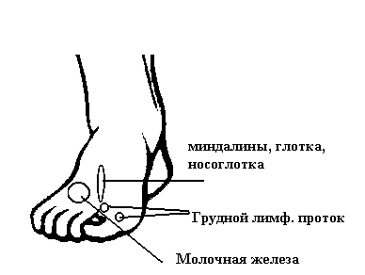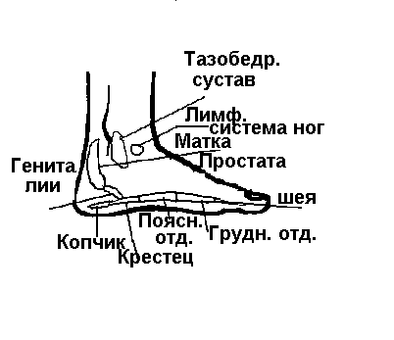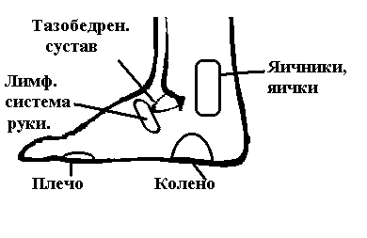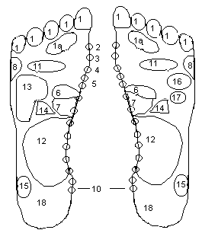

**Правая стопа Левая стопа**

**1.Голова 10.Позвоночник**

**1а.Глаза 11.Лёгкие**

**2.Тимус 12.Кишечник**

**3.Щитовидная железа 13.Печень**

**4.Пищевод 14.Почки**

**5.Желудок 15.Колено**

**6.Поджелудочная 16.Сердце**

**железа 17.Селезенка**

**7.12-перстная кишка 18.Костная система**

**8.Плечо**

**9.Мочевой пузырь**

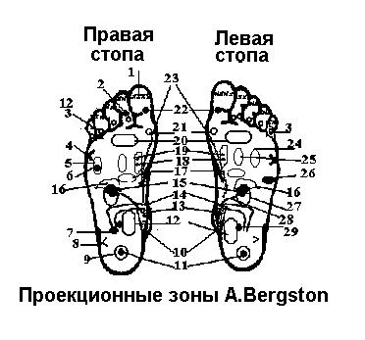

|  |  |
| --- | --- |
| 1. Рефлексы мозга. 2. Глаз. 3. Наружное ухо. 4. Плечо. 5. Печень. 6. Желчный пузырь. 7. Аппендикс. 8. Бедро и колено. 9. Костная система. 10. Крестец. 11. Седалищный нерв. 12. Тонкая кишка. 13. Мочевой пузырь. 14. Кишечник. 15. Надпочечник. | 16. Поджелудочная железа.  17. Желудок.  18.Паращитовидные железы.  19. Щитовидная железа.  20. Лёгкие.  21. Трахея.  22. Гипофиз.  23. Шейный отдел позво- ночника.  24. Сердце.  25. Вилочковая железа.  26. Селезенка.  27. Почка.  28. Мочеточник.  29. Половая сфера. |

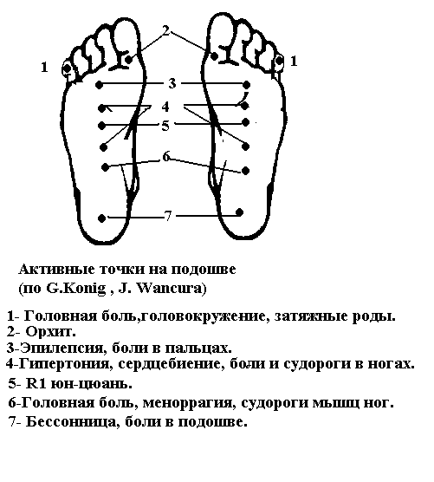

**Проекции органов на лице.**

**Зоны Захарьина-Геда**

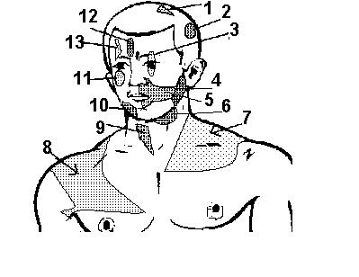

1,3-гиперметропия и пресбиопия; 2- глаукома, желудок, кариес верх. зубов; 4- моляры; 5- нос; 6- нижний зуб мудрости, задн. спинка языка; 7-органы грудн. полости; 8-органы брюшной полости; 9- гортань; 10-передние нижние зубы, передн. часть языка; 11- глаукома, зубы; 12- роговица, верхние резцы, носовые пазухи; 13-радушка, глаукома, органы груди.

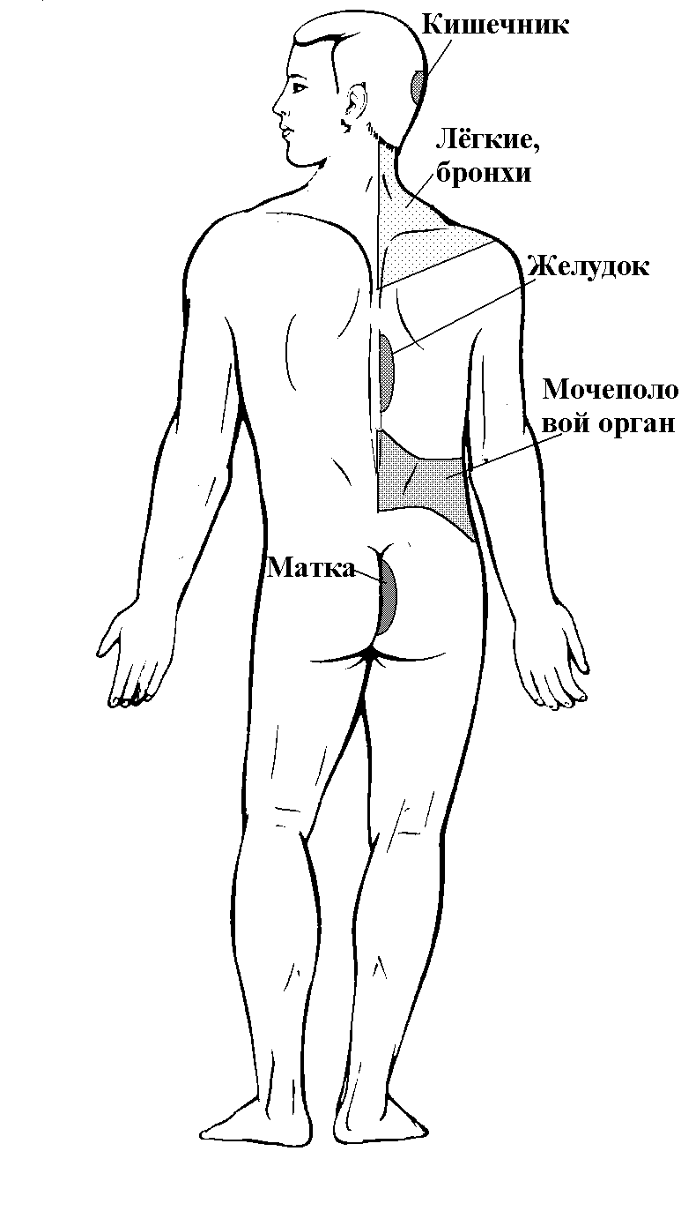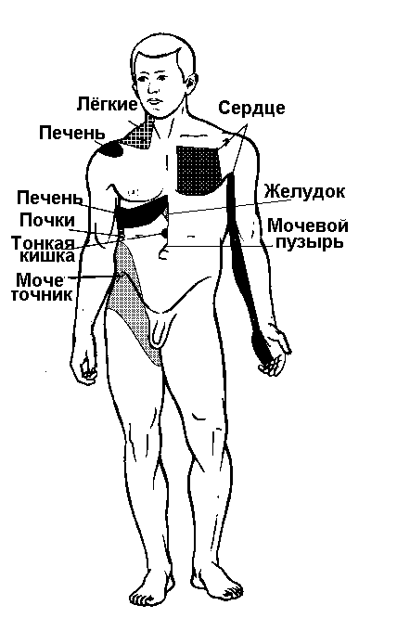

**ИРИДОДИАГНОСТИКА.**

Точки и зоны радужной оболочки (по F. Vida и I. Deck, 1954)

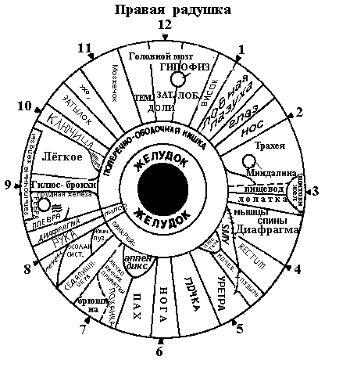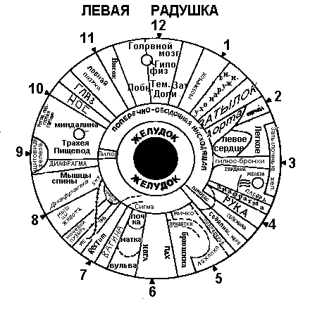

**Практическая психология**

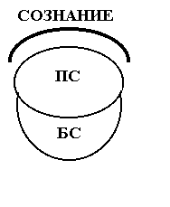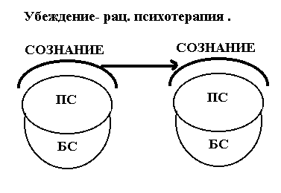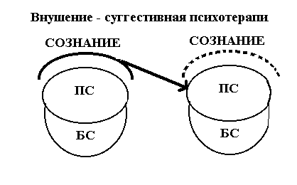

**Психическая саморегуляция :**

|  |  |
| --- | --- |
| **Восточные методы** | **Западные методы** |
| 1. ПСР в системе «Йога». 2. Медитация . 3. ПСР в чань-буддизме . 4. ПСР в суфизме и других религиозных системах . | 1. Самовнушение по Куэ . 2. АТ по Шульцу . 3. Экспресс- методы ПСР . 4. Метод биологической обратной связи . 5. Состояние Кандыбы . |

**Классическая йога Патанджали.**

|  |  |  |
| --- | --- | --- |
| Крийя - йога | Хатха -йога | Раджа -йога |
| 1. Яма   2. Нияма | 1. Асана 2. Пранаяма | 1. Пратьяхара 2. Дхарана 3. Дхиана 4. Самадхи |

**Внушение :**

|  |  |  |
| --- | --- | --- |
| 1. Словесное (Вербальное) . 2. Бессловесное (Невербальное) . 3. Мысленное . 4. Внушение примером . | Прямое  Косвенное | Гетеровнушение (гетеросуггестия)  Аутовнушение ( аутосуггестия) |

Внушение в различных состояниях : Бодрствования

Естественного сна - никтосуггестия

Гипноза - гипносуггестия

Наркотического сна - наркосуггестия

Других состояний

**Классическая АТ по Шульцу :**

**Условия :**

Тишина.

Темнота или в состоянии закрытых глаз.

Нормальная температура комнаты.

Не стесняющая одежда.

Позы:

Лёжа на спине

Лёжа в кресле

Поза «кучера»

**Этапы АТ.**

Успокоение

Расслабление

Тепло и тяжесть

Специальные внушения

Схема построения суггестий **Схема формул внушения :**

Что-то должно случиться - например «Я успокоюсь»

Что-то начало происходить -например «Я начал успокаиваться»

Что-то произошло - например «Я успокоился , я спокоен»

Подчёркивание достигнутого - например «Я абсолютно спокоен»

**Схема этапов расслабления и вызывания ощущения тепла и тяжести :**

Правая рука :

А. Пальцы

Б. Кисть

В. Предплечье

Г. Плечо

2. Левая рука :

А. Пальцы

Б. Кисть

В. Предплечье

Г. Плечо

Правая нога :

А. Пальцы

Б. Стопа

В. Голень

Г. Колено

Д. Бедро

Левая нога

А. Пальцы

Б. Стопа

В. Голень

Г. Колено

Д. Бедро

Тазовая область и низ живота

Весь живот

Спина и позвоночник

Грудная клетка

Шея

Голова

Лицо

**Пример формул специальных внушений :**

«Моё сердце работает ритмично и спокойно»

«Мои дыхательные пути свободно проходимы»

«Я спокоен в любой ситуации , не зависимо от обстоятельств»

«Мой мозг работает четко, память прекрасная, мысли правильные. Я свободно отвечаю на вопросы экзаменатора»

**ГИПНОЗ.**

А. Материнский.

Б. Отцовский.

|  |  |
| --- | --- |
| 1.Медицинский .  2.«Цыганский» .  3.Политический . | 4.Наркогипноз.  5.Гипноз животных.  6.Другие. |

**Стадии гипноза по Форелю и Бехтереву :**

Сомноленция- сонливость, несколько повышена внушаемость, нет анальгезии и амнезии- 99-100%.

Каталепсия- ригидность мышц, повышение внушаемости, рап-порт, частичная амнезия, внушённая анальгезия -60-65%.

Сомнамбулизм- максимальная внушаемость, полная амнезия, реализация любых внушений, возможность внушённых галлю-цинаций, отстроченного внушения, «зомбирование»-8-12%.

**Методы гипнотизирования :**

Словесные.

Невербальные.

Мысленный гипноз.

А. Воздействие посредством зрительного анализатора- очаро-вание, фиксация взгляда на одной точке.

Б. Воздействие на слуховой анализатор- ритмические звуки, музыка, метроном.

В. Воздействие на кожный анализатор- пассы- малые, большие, при помощи электрофена.

Г. По типу «Делай как я»

Д. Воздействие на вестибулярный аппарат.

Е. Словесное внушение.

Ж. «Шокирующий», молниеносный гипноз- воздействие громкого звука, яркого света и тд .

З. Перевод естественного сна в гипноз .

И. Медикаментозный- веронал, каллипсол и др.

К. Наркогипноз- перевод наркотического состояния в гипнотичес-кий.

Л. Перевод аутогенного состояния в гипноз.

М. Аутогипноз .

Н. Гипноз с применением различных аппаратов, приспособлений.

О. Гипноз посредством мысленного внушения.

П. Смешанные методики .

Р. Массовый медицинский гипноз.

С. Массовый политический гипноз.

**Мануальная терапия.**

**Абсолютные противопоказания обусловленные с периодом заболевания и клинической картиной:**

Остеохондроз позвоночника в III стадии с:

а) разрывом фиброзного кольца и выпадением грыжи диска.

б)секвестрацией грыжи диска.

При следующих клинических проявлениях заболевания:

а) дисковые миелопатии;

б) периферические парезы мышц конечностей, нарушение функций тазовых органов;

в) атрофии мышц конечностей;

г) массивные ан- и гиперстезии;

д) другие спинальные и сосудисто-корешково-спинальные синдромы(при инсультах спинальных артерий, хронической миелопатии с синдромами БАС, передних рогов, боковых столбов);

е) окклюзия позвоночных артерий.

**Абсолютные противопоказания обусловленные сопутствующими заболеваниями.**

Опухоли позвоночника и спинного мозга .

Специфические и неспецифические инфекционные процессы позвоночника (туберкулёзный спондилит, остеомиелит).

Острые и подострые воспалительные заболевания спинного мозга и его оболочек (миелит, менингит).

Травматические повреждения позвоночника, спинного мозга.

Ассимиляция атлант-эпистрофей.

Сколиоз выше II степени.

Оперированный позвоночник (спондилёз, дискотомия, ламиноэктомия и т.д.).

Болезнь Шойермена-Мау.

Болезнь Бехтерева.

Нестабильность позвоночных сегментов III стадии (спондилолистез, спондилёзный спондилолистез).

Острое нарушение мозгового и венечного кровообращения (инфаркт, инсульт).

Выраженное поражение внутренних органов и систем (ранение, кровотечение, острые воспаления, перфорация и др.).

**Относительные противопоказания.**

Острый период заболевания.

Ревматизм в активной фазе.

Альтернирующий сколиоз.

Спондилолистез выше II стадии.

Выраженные аномалии развития (незращение дужек позвонков, сакрализация, люмбализация ).

**Биоритмология и медицинская астрология**

**Три физиологических ритма:**

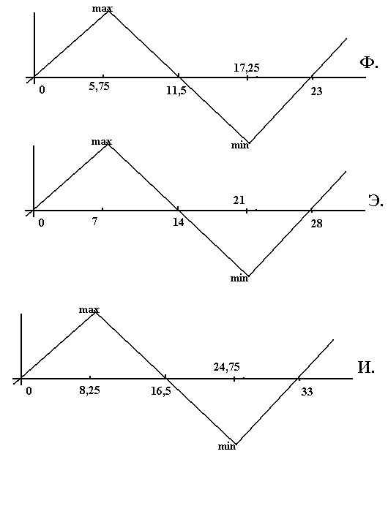

**Пример расчета индивидуальных ритмов:**

**Б. Родился 1979 году 21 апреля . Нужно узнать состояние ритма на 21 марта 2001 года.**

**Рассчитываем количество прожитых дней-8340 дней.**

**8340 делим на количество дней в ритме Ф- получается 362 целых и в остатке 14. Эта искомая цифра. В ритме Ф на цифре 14 ставим число 21 марта 2001 года.**

**То же самое проделываем с другими цифрами-8340 делим на 28 и 33 и расставляем в графике.**

**Рассчитываем ближайшие критические дни, то есть дни прохождения кривой через координаты графика, дни ближайших max. и min.**

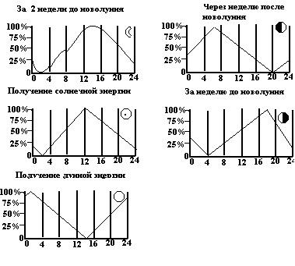

**Получение лунной и солнечной энергии в зависимости от фаз луны.**

Для расчета полученной энергии необходимо сложить энергии по таблицам. Полученное превышение 100% разделить на два и последователь отнять от определенного по таблице значения.

Пример: рождение за неделю до новолуния в 12 часов дня. По таблице это соответствует-75% солнечной и 50% лунной энергии. Всего- 125, 25 делим на 2=12,5. 75-12,5=62,5% солнечной и 50-12,5= 37,5% лунной энергии.

Солнечная энергия придает жизнерадостность, крепкое здоровье, бескорыстие, воинственность и вспыльчивость, делает мужчин привлекательными, а женщин мужеподобными. Это люди, которым необходимо не размышление, а действие. Очень низкая гибкость ума, способности к точным наукам.

Лунная энергия придает хитрость, изворотливость, интуитивность в решениях, огромную выносливость, психологическую сдержанность и умение убеждать. Огромная гибкость ума иногда внешне кажущая беспринципностью. Большие способности в области искусства и гуманитарных наук. Люди привыкшие отмерять семь раз, прежде чем отрезать, но действуют наверняка. Лунная энергия делает женщин привлекательными , а мужчин утонченными.

В случает, если сумма энергий меньше 100%, то пустоту заполняет энергией «чёрной луны»

Эта энергия дает возможности управлять тайными силами. Люди обладающей этой энергией связаны с религией, с явлениями экстрасенсорики, полтергейста. Их поведение не поддается анализу обыденной логики и морали. Как правило они нелюдимы, замкнуты в себе, нередко их привлекает насилие, кровь, убийства, морги, кладбища.



**«Огонь»**- Овен, Лев, Стрелец.

**«Земля»**- Телец, Дева, Козерог.

**«Воздух»**- Близнецы, Весы, Водолей.

**«Вода»**- Рак, Скорпион, Рыбы.

**СХЕМА СОЛНЕЧНОЙ СИСТЕМЫ.**

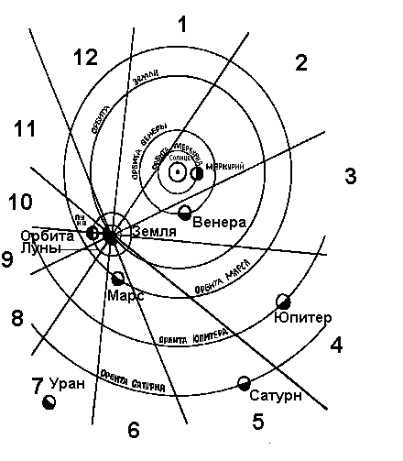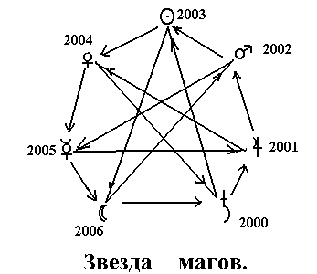

|  |  |  |
| --- | --- | --- |
| Знаки зодиака | Меридианы | Органы и части тела. |
| ♈- Овен | P | Голова |
| ♉-Телец | GI | Шея |
| ♊-Близнецы | E | Верхняя часть груди |
| ♋-Рак | RP | Плечо, плечевой пояс |
| ♌-Лев | C | Позвоночник, сердце |
| ♍-Дева | IG | Желудок и кишечник |
| ♎-Весы | V | Почки, надпочечник |
| ♏-Скорпион | R | Половые органы и железы |
| ♐-Стрелец | MC | Ягодицы, таз |
| ♑-Козерог | TR | Бедро |
| ♒-Водолей | VB | Голень |
| ♓-Рыбы | F | Стопа |

**Хиромантия.**

**Бугры**

**Знаки**

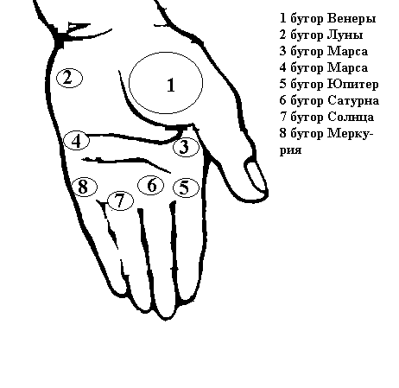

**Знаки:**

**Треугольник- прочность функции.**

**Квадрат- рассудочность функции**

**Звезда- неблагоприятность**

**Круги( точки) усиление функций**

**Острова- искажение функций**

**Крест- подавление функций**

**Елочка- избыточность функций**

**Цепь- противоречия.**

**Решетка- недостаточность функций.**

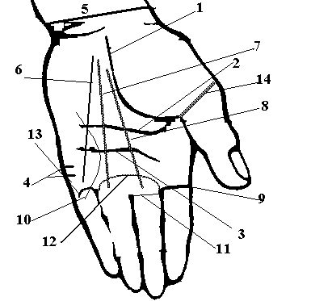

**ЛИНИИ ЛАДОНИ:**

Линия жизни.

Линия Ума.

Линия Сердца.

Брачные линии.

Линия Розетты.

Линия Меркурия.

Линия Солнца.

Линия Судьбы.

Кольцо Сократа.

Линия Интуиции.

Кольцо Сатурна.

Семейное кольцо.

«Холостяцкое» кольцо.

Кольцо Венеры.

**Экстрасенсорика. Парапсихология.**

**Разделы:**

Телепатия.

Телекинез.

Ясновидение.

Психофотография.

Лозоискательство.

Парафизика.

Медиумизм.

Парамедицина:

а. парадиагностика- экстрасенсорика, диагностика по Фоллю и др.

б. паратерапия- бессконтактный массаж, психохирургия и др.

**Учение о биополе.**

Митогенетическое излучение.

Фотография Киррлиан.

Некробиотическое излучение.

Зеркальный ЦПЭ.

Феномен Инюшина.

Феномен АРВИ.

**Экстрасенсорика.**

**Значение цветов:**

ЧЁРНЫЙ- Цвет разрушения и смерти, знак депрессии, отсутствие энергии, отрицания, отсутствия.

СЕРЫЙ- Цвет скуки и недомогания, страхи, гнев.

КОРИЧНЕВЫЙ- Цвет указывающий на тесную связь с землей, тесную связь с физическим планом.

ЗЕЛЁНЫЙ- Цвет роста, как физического так и духовного, психического.

СИНИЙ, ГОЛУБОЙ- Цвет покоя, расслабления, он выражает женскую природу, женскую сторону мужчин.

ЖЁЛТЫЙ- Процесс изменения от подсознательного к сознательному, цвет роста.

ОРАНЖЕВЫЙ- Это во первых цвет сексуальной энергии (2 чакры). Очень часто этот цвет используется для целительства.

РОЗОВЫЙ- Цвет интуиции и знания о Земле. Это цвет планетной интуиции.

КРАСНЫЙ- Цвет возбуждения, эмоционального всплеска. Этот цвет выражен как при положительных , так и при отрицательных эмоциях. Это цвет воспаления.

ПУРПУРНЫЙ- Цвет духовной преданности, медитации.

ЗОЛОТОЙ- Цвет чистой интуиции, психического мужества, самопознания. Это также цвет самоисцеления, очищения.

СЕРЕБРЯНЫЙ- Женский цвет, способность к телекинезу, левитации, цвет астральных путешествий.

БЕЛЫЙ- Цвет высочайшего духовного достижения, очищения, просветления.

ФИОЛЕТОВЫЙ- Цвет правителей, людей умеющих вести за собой людей, лидеров.

**МЕТОДЫ ДИАГНОСТИКИ.**

Биодиагностика- применение маятника, рамок, ладоней, внутреннего видения и др.

Диагностика по биополю.

Диагностика по чакрам.

Метод «золотой косточки».

Тибетский метод- «Метод Перепилицина».

6. Методы Омура и Фокса.

**Рамки разновидности.**

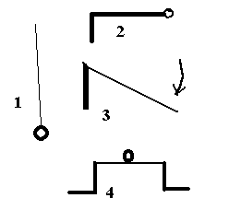

1- Маятник. 2- Обычная рамка. 3- Вращающаяся рамка 4- бимануальная рамка.

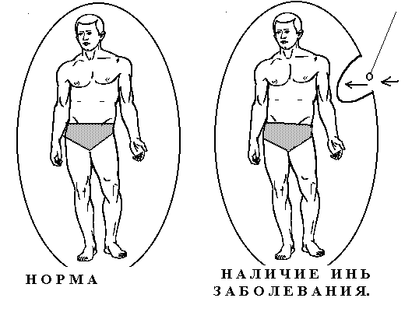

**Метод диагностики по Ф.Д. Фоксу**

Диагностика основана на тестировании кончиком своего пальца по точкам акупунктуры и реакции тыльной межкостной мышцы и мышцы короткого сгибателя большого пальца. Испытуемый должен прикоснуться к точке кончиком пальца. В этот момент целитель проверяет реакцию перепонки между большим и указательным пальцами на руке испытуемого. Если мышца мягка и расслабленна до прикосновения пациентом к точке акупунктуры, а после прикосновения укорачивается и утолщается, то есть возникает судорога- значит точка несет информацию о патологии ассоциированного с ней органа или системы. Если же судорога возникла еще до того, как пациент дотронулся до акупунктурной точки, значит в кишечнике скопились токсические вещества.

Возможно также использование гомеопатических средств. Касаясь пальцем "расстроенной" акупунктурной точки, пациент одновременно должен прикасаться к гомеопатическим средствам (до 10 в наборе), пока не обнаружится одна из них группа, которая уменьшает или устраняет судорогу. Затем нужно прикоснуться к каждому средству этой группы в отдельности, чтобы выделить тот, который действует на данную акупунктурную точку.

**Диагностика методом кольцевого теста ОМУРА**

**(Omura Y. 1981)**

Этот метод был предложен японским исследователем, профессором Шиаки Омурой. Полное название метода: "Двупальцевый О-кольцевой тест метода молекулярной идентификации и локализации". Он успешно применяется в кли-

никах как простейший неинвазивный, безопасный диагностический метод как для определения совместимости лекарственных веществ и других материалов с организмом, наличия и характера инфекционных агентов, акупунктурной

диагностики, так и для топической диагностики различных нарушений внутренних органов.

Методика диагностирования следующая: пациента просят указательный и большой пальцы сложить буквой "О" и удерживать с максимальной силой в то время как целитель проверяет силу удерживания- указательным пальцем

изнутри кольца пытается его разорвать. Таким образом определяется исходное состояние мышечной силы большого и указательного пальцев. Далее пациенту предлагается коснуться какого-либо предмета или взять в другую руку лекарство или продукт питания и повторно проверяется мышечная сила.

Если вещество и организм несовместимы, т.е. вещество усугубляет состояние или вызывает патологию, мышечная сила резко уменьшается.

Для исследования состояния точек акупунктуры пациент при тестировании должен коснуться кончиком пальца указанной точки тела. При определении инфекционного агента, внедрившегося в организм больного, необходимо иметь батарею тестовых нозодов с известными патогенами в запаянных ампулах.

Некоторым видоизменением кольцевого О-теста является проверка мышечного усилия удержания вытянутой в сторону параллельно земле руки. Последовательность действий остается той же.

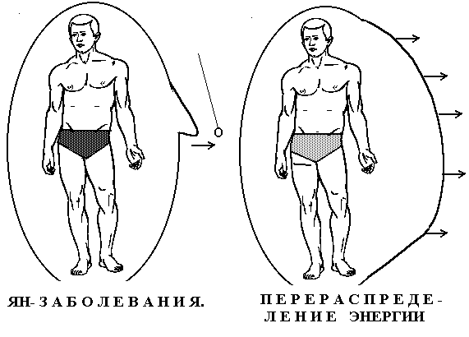

**МЕТОД ПЕРЕПИЛИЦИНА.**

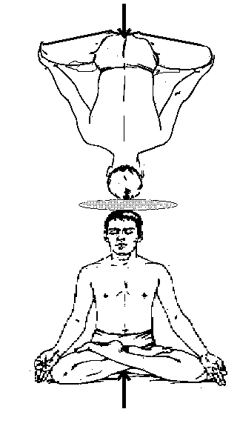

**Метод лечения при помощи «цветных шаров»**

**Полюсы энергии человека.**

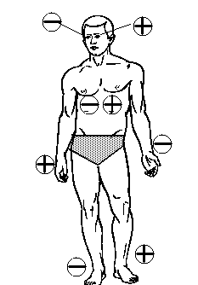

**Список рекомендуемой литературы:**

**К разделам 1,2:**

Азимов А. « В начале» М.,1990.

«Анугита» пер. Смирнова Б.А. Ашхабат 1979.

«Апокрифы древних христиан» М., 1978.

«Библия» Издание православной церкви 1990.

«Бхагавадгита» пер. Смирнова Б.А. Ашхабат 1979.

Васильев С. «История религий Востока» М., 1980.

Г.О..М. «Энциклопедия оккультизма» М.,1912.

Дебароль А. «Тайны руки» М., 1868.

Караматов И.Д. «Философские и теоретические основы нетрадиционных методов лечения и диагностики» Бухара 1998.

«Коран» пер. Крачковского И.Ю. М., 1990.

Сиган К. «Драконы Эдема» М., 1986.

Сидоров В. «Семь дней в Гималаях» ж-л «Москва» 1982№8.

**К разделам 3,4:**

Акопов И.Э. «Важнейшие отечественные лекарственные растения и их применение» Т.,1986.

Акопов И.Э. «Кровоостанавливающие растения» Т. , 1977

Амасиацы Амирдовлат «Ненужное для неучей» М., 1990.

Брехман И.И. «Человек и биологически активные вещества»М., 1981.

Зохидов Х. «Канзи шифо» Душанбе 1991.

Зохидов Х. «Хазинаи тибби кадим» Душанбе 1990.

Йорданов Д., Николов П. ,Бойчинов «Фитотерапия» София «Медицина и физкультура» 1972 .

Капранов В., Хашим Р. «Мудрость веков» Душанбе 1984 3 изд.

«Лекарственные растения» Справочное пособие под ред. Гринкевича Н.И. М.,1991.

Абу Али ибн Сино «Канон врачебной науки» I-X тома Т.,1996.

.Холматов Х.Х., Ахмедов У.А. «Фармакогнозия» Т., 1995.

Холматов Х.Х., Косимов А.И. «Доривор симликлар» Т., 1994.

Холматов Х.Х., Косимов А.И. «Русча-лотинча-збекча доривор симликлар лугати» Т.,1994.

Холматов Х.Х., Хабибов З.Х. «Лекарственные растения Узбекистана» Т., 1978.

Холматов Х.Х., ХабибовЗ.Х, Олимхжаева Н.З. «збекистон шифобахш симликлари» Т.,1991

Холматов Х.Х., Харламов И.А. и др. «Основные лекарственные растения Средней Азии» Т.,1984.

Холматов Х.Х., Харламов И.А., Мавлянкулова З.И. «Лекарственные растения Центральной Азии» Т., 1998.

**К разделам 5, 6, 7, 8, 9:**

Вельховер Е.С., Никифоров В.Г. «Основы клинической рефлексологии» М., 1984.

Ибрагимова Г. «Точка. Точка? Точка!» М.,1988 .

«Иглоукалывание» под ред. Хоан Бао Тяу М., 1989.

Лувсан Г. «Традиционные и современные аспекты восточной рефлексотерапии» М., 1990.

Михайлова А.А. «Клиническая аурикулопунктура» Сыктывкар 1992.

**К разделам 11, 12, 13.**

Буль П.И. «Гипноз и внушение» Л. , «Медицина» 1975.

Буль П.И. «Гипноз и внушение в клинике внутренних болезней» Л. , «Медгиз» 1958.

Васильев Л.Л. «Мысленное внушение» М., 1962.

Караматов И.Д. «Философские и теоретические основы нетрадиционных методов лечения и диагностики» Бухара 1998.

Александровский А.А. «Глазами психиатра» М., 1988.

Шерток Л. «Гипноз» М., 1986.

**К разделу№ 15**

Казначеев В. П., Михайлова Л. П. «Биоинформационная функция естественных элетромагнитных полей» Новосибирск 1985.

Ягодинский В.Н. «А. Л. Чижевский» М., 1987.

3. Omura Y. New simple early dignostic methods using Omura's

"Bi-digital O-Ring Dysfunction Localization Method" and their

application to the "Drag & Food Compatibility Test" for individual

organs and to auricular diagnosis of internal organs-part I.//

Acupuncture & Electro-Therapeutics Res. Int. J. Vol.6. 1981. P. 239-254.

**К разделу №16**

Агаджанян А. и др. «Ваша работоспособность сегодня» М.,1984.

«Астрология» полный курс Мюнхенской института парапсихологии. М., 1993.

Гросс Н. «Астрология для всех» Ташкент 1993.

Дебароль А. «Тайны руки» М., 1868.

Чечель И. «Хиромантия для всех» Ташкент 1993.

К разделу№17

Лазарев Л. «Диагностика кармы» М., 1998. Книги1-3.